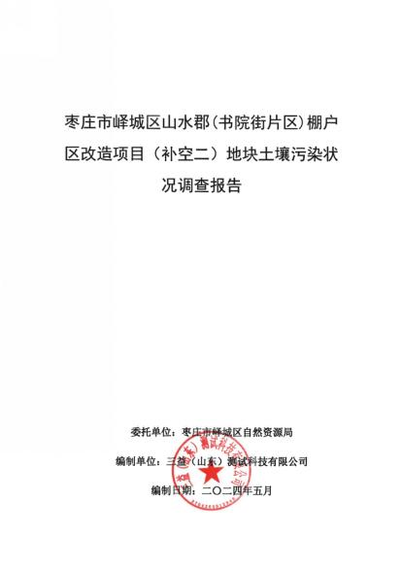

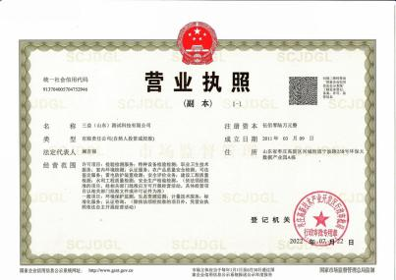
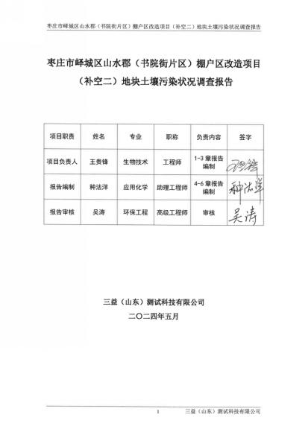

目 录
目 录 1
第1章 前言 1
第2章 概述 3
2.1 调查的目的和原则 3
2.2 调查范围 4
2.3 调查原则和依据 12
2.4 调查程序 14
2.5 本次调查方法与内容. 17
2.6 调查结果简述 19
第3章 地块概况 20
3.1 区域环境概况 20
3.2 敏感目标 38
3.3 地块的现状和历史 42
3.4 相邻地块的现状和历史 55
3.5 地块利用规划 67
第4章 资料收集、现场踏勘和人员访谈 70
4.1 地块相关环境资料收集 70
4.2 现场踏勘情况 71
4.3 人员访谈情况 73
4.4 地块潜在污染物分析 76
4.5 土样快速检测情况 77
第5章 调查结果分析 84
5.1 地块监测调查结论 84
5.2 不确定性分析 85
第6章 结论与建议 86
6.1 结论 86
6.2 建议 86
附件 87
附件1 评审申请表 87
附件2 申请人承诺书 91
附件3 报告出具单位承诺书 92
附件4 访谈记录表 93
附件5 样品采集 102
附件6 周边关系图 107
附件7 岩土工程勘察报告 108
附件8 土壤勘测定界图 127
附件9 快检仪器校正记录 128
附件10 委托书 129
附件11 现场踏勘记录 130
附件12 土壤采样记录 131
附件13 专家评审意见 139
附件14 报告修改说明 140
附件15 专家复核意见 143

第1章 前言
枣庄市峄城区山水郡(书院街片区)棚户区改造项目（补空二）地块位于枣庄市峄城区裴桥村东侧，仙坛山西侧，地块面积6334平方米，该地块东至仙坛山、西至峄山路、南至空地、北至道路（村庄道路），地块内（分为三小块补空地块，分别为地块一、地块二、地块三）现状为村庄道路、空地、林地，地块一现已施工。该地块一为部分村庄道路，部分空地，地块二、三为林地，种植乔木等树木。该地块权属坛山街道兴国社区，原地块用地类型为村庄道路、农用地、林地等。
该地块拟变更为一类居住用地，根据《土壤污染防治法》第五十九条第二款“用途变更为住宅、公共管理与公共服务用地的地块”需对该地块进行土壤污染调查。
因此，2024年4月枣庄市峄城区自然资源局委托三益（山东）测试科技有限公司对本地块开展土壤污染状况调查工作。2024年4月我单位在接受委托后，立即开展了现场踏勘、资料收集及人员访谈等调查工作。在对本地块土壤污染状况信息采集调查基础上，依据《建设用地土壤污染状况调查技术导则》（HJ25.1-2019）、《建设用地土壤污染风险管控和修复监测技术导则》（HJ25.2-2019）、《建设用地土壤环境调查评估技术指南》等相关技术规范，并根据现场快检信息，2024年4月编制完成了《枣庄市峄城区山水郡(书院街片区)棚户区改造项目（补空二）地块土壤污染状况调查报告》，以保障人体健康，保护生态环境，加强建设用地环境保护及监督管理，为下一步该地块安全利用与管理提供技术支持。
因该地块内（地块一、地块二、地块三）现状为村庄道路、空地、林地，未进行其他生产活动，历史上为村庄道路、空地、林地，种植果树、乔木等；结合现场踏勘、资料收集及人员访谈等分析，结果表明该地块无潜在污染源，因此本次采取专业判断布点法，对现场踏勘、人员访谈及潜在污染源分析结果进行验证，地块二和地块三均为林地，表面覆盖大块岩石，难以进行采样，因此本次调查地块仅在地块一内共布设6个快检监测点以及地块外1处对照点。经过快检数值相比较，检测结果表明地块内快测值与对照点数值无明显差异。不需要开展第二阶段的调查工作，调查活动结束。
综上分析，本地块土壤在历史使用过程中没有受到污染，本地块不属于污染地块，满足未来规划用地的要求。

第2章 概述

2.1 调查的目的和原则

2.1.1 项目背景
根据土壤法59条第二款，原土地用地用途为耕地、园地、林地、草地、商服用地、工矿仓储用地、特殊用地、交通运输用地、水域及水利设施用地等，变更为住宅用地、公共管理与公共服务用地参考《国土空间调查、规划、用途管制用地用海分类指南（试行）》（自然资办发〔2020〕51号），同时根据《山东省生态环境厅山东省自然资源厅关于加强建设用地土壤污染风险管控和修复管理工作的通知》（鲁环发〔2020〕4号）中强调用途拟变更为住宅、公共管理与公共服务用地的地块，需要积极组织和督促地块使用权人等相关责任人委托专业机构开展地块环境调查和风险评估工作。土壤污染状况调查报告通过对地块曾经开展的各类生产活动，特别是可能造成污染的生产活动进行调查，弄清原址地块土壤污染和遗留工业固体废物的基本状况，对地块土壤、地下水进行采样监测分析，确定造成地块土壤、地下水污染的污染因子、污染范围、污染程度和工业固体废物的属性。
枣庄市峄城区山水郡（书院街片区）棚户区改造项目（补空二）地块位于峄山路东侧、前裴桥村西侧，地块面积6334平方米，该地块权属坛山街道兴国社区。枣庄市自然资源局峄城分局未来将对该地块进行开发使用，拟规划为一类居住用地，根据《土壤污染防治法》第五十九条第二款“用途变更为住宅、公共管理与公共服务用地的地块”需对该地块进行土壤污染调查，故委托三益（山东）测试科技有限公司对本地块开展土壤污染状况调查工作，并出具一份土壤污染调查报告。
根据《中华人民共和国环境保护法》，《中华人民共和国土壤污染防治法》有关规定，土地用途变更为住宅、公共管理与公共服务用地的，变更前应当按照规定进行土壤污染状况调查，对存在污染风险的土壤，需进行修复并达到相应用地类型环境质量要求后方可利用。

2.1.2 报告编制目的
根据项目委托单位的要求，本次调查的目的是通过调查枣庄市峄城区山水郡（书院街片区）棚户区改造项目（补空二）地块的土壤污染状况，为下一步环境管理提供数据支撑和工作基础。
（1）识别地块内及周边区域污染源，分析潜在环境污染情况。
（2）若第一阶段调查确认地块内及周围区域当前及历史上均无可能的污染源，则认为地块的环境状况可以接受，调查活动可以结束。否则进行第二阶段土壤污染状况调查，制定初步采样分析工作计划，确定采样方案，确定关注污染物。
（3）根据初步采样分析结果，判断地块是否受到污染；如果污染物浓度均未超过GB36600等国家和地方相关标准，并且经过不确定性分析确认不需要进一步调查后，第二阶段土壤污染状况调查工作可以结束。
（4）若有污染，通过数据分析，确定地块关注污染物种类、浓度水平和空间分布特征，为下一步详细调查及风险评估工作提供资料。

2.2 调查范围

2.2.1 地块基础资料数据
地块名称：枣庄市峄城区山水郡（书院街片区）棚户区改造项目（补空二）地块。

2.2.2 地块位置、面积和边界
地块位置：枣庄市峄城区山水郡（书院街片区）棚户区改造项目（补空二）地块位于峄山路东侧、仙坛山西侧，地块面积6334平方米。地理位置见图2.2-1、地块范围见图2.2-2、地块勘界图见图2.2-3，边界拐点坐标见表2.2-1。
表2.2-1 边界拐点坐标一览表
点号 | X | Y
地块一
J1 | 3850721.033 | 39553702.238
J2 | 3850719.987 | 39553707.869
J3 | 3850703.076 | 39553699.975
J4 | 3850702.487 | 39553702.721
J5 | 3850703.313 | 39553707.145
J6 | 3850704.392 | 39553711.547
J7 | 3850705.417 | 39553715.887
J8 | 3850705.916 | 39553718.003
J9 | 3850707.377 | 39553721.263
J10 | 3850709.363 | 39553723.403
J11 | 3850713.677 | 39553728.163
J12 | 3850719.855 | 39553734.806
J13 | 3850725.623 | 39553742.426
J14 | 3850735.677 | 39553757.349
J15 | 3850740.745 | 39553765.468
J16 | 3850737.039 | 39553769.827
J17 | 3850734.367 | 39553764.424
J18 | 3850720.155 | 39553756.328
J19 | 3850715.657 | 39553765.985
J20 | 3850710.101 | 39553763.207
J21 | 3850718.303 | 39553743.364
J22 | 3850672.266 | 39553713.201
J23 | 3850664.593 | 39553708.438
J24 | 3850675.825 | 39553687.096
J25 | 3850670.360 | 39553684.305
J26 | 3850656.059 | 39553676.654
J27 | 3850650.405 | 39553673.230
J28 | 3850647.300 | 39553671.155
J29 | 3850642.204 | 39553667.343
J30 | 3850638.493 | 39553663.604
J31 | 3850631.286 | 39553655.464
J32 | 3850629.915 | 39553654.150
J33 | 3850628.790 | 39553653.196
J34 | 3850625.214 | 39553650.529
J35 | 3850622.204 | 39553648.610
J36 | 3850617.672 | 39553646.227
J37 | 3850616.733 | 39553645.733
J38 | 3850615.804 | 39553645.294
J39 | 3850613.502 | 39553650.720
J40 | 3850595.802 | 39553643.973
J41 | 3850538.615 | 39553628.342
J42 | 3850525.763 | 39553626.740
J43 | 3850513.222 | 39553621.660
J44 | 3850503.379 | 39553617.215
J45 | 3850499.146 | 39553616.262
J46 | 3850492.902 | 39553615.839
J47 | 3850484.858 | 39553613.193
J48 | 3850444.959 | 39553604.726
J49 | 3850402.671 | 39553598.809
J50 | 3850362.601 | 39553591.864
J51 | 3850278.097 | 39553575.756
J52 | 3850287.817 | 39553569.520
J53 | 3850470.961 | 39553603.504
J54 | 3850524.073 | 39553613.360
J55 | 3850526.656 | 39553613.839
J56 | 3850547.885 | 39553617.545
J57 | 3850569.549 | 39553620.789
J58 | 3850575.034 | 39553622.373
J59 | 3850592.473 | 39553628.842
J60 | 3850601.761 | 39553632.588
J61 | 3850607.186 | 39553635.144
J62 | 3850625.065 | 39553643.910
J63 | 3850628.420 | 39553646.059
J64 | 3850632.276 | 39553648.941
J65 | 3850633.661 | 39553650.122
J66 | 3850635.330 | 39553651.735
J67 | 3850642.468 | 39553659.802
J68 | 3850645.670 | 39553663.067
J69 | 3850650.424 | 39553666.627
J70 | 3850653.307 | 39553668.557
J71 | 3850658.721 | 39553671.840
J72 | 3850672.907 | 39553679.431
J73 | 3850687.746 | 39553687.011
J74 | 3850692.918 | 39553689.349
J75 | 3850697.107 | 39553691.242
J76 | 3850699.848 | 39553692.481
J77 | 3850717.528 | 39553700.474
J1 | 3850721.033 | 39553702.238
地块二
J78 | 3850645.729 | 39553730.123
J79 | 3850644.044 | 39553735.178
J80 | 3850626.472 | 39553729.917
J81 | 3850627.191 | 39553728.262
J82 | 3850629.102 | 39553723.867
J83 | 3850622.597 | 39553720.845
J84 | 3850619.840 | 39553719.564
J85 | 3850570.393 | 39553701.161
J86 | 3850562.185 | 39553694.303
J87 | 3850579.828 | 39553691.612
J88 | 3850595.570 | 39553694.919
J89 | 3850602.185 | 39553699.284
J90 | 3850626.835 | 39553722.025
J78 | 3850645.729 | 39553730.123
地块三
J91 | 3850552.253 | 39553684.179
J92 | 3850551.273 | 39553689.641
J93 | 3850561.812 | 39553694.158
J94 | 3850552.817 | 39553694.619
J95 | 3850541.733 | 39553690.494
J96 | 3850543.182 | 39553681.621
J97 | 3850543.970 | 39553681.862
J91 | 3850552.253 | 39553684.179
2000坐标系


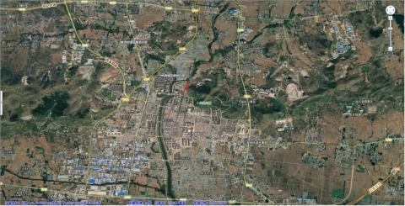图2.2-1 地块地理位置图
地块位置

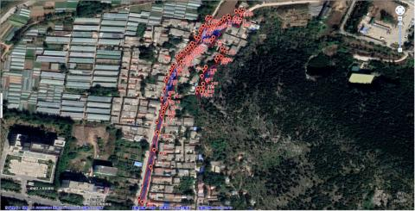
图2.2-2 地块范围图
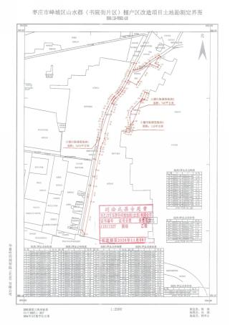
图2.2-3 地块勘测定界图

2.2.3 地块所有人及变更
根据收集的资料、卫星图片及地块周边居民走访的信息，用地性质一直为道路、农用地、林地，无变化。该地块历史沿革如下见表2.2-4；
表2.2-4 地块历史权属变更表
序号 | 时间 | 地块权属 | 信息来源
1 | 至今 | 坛山街道兴国社区 | 人员访谈

2.2.4 项目委托方
枣庄市自然资源局峄城分局

2.2.5 调查人员、报告编写人员
本报告调查人员为三益（山东）测试科技有限公司员工王贵锋和种法洋，编写人员为三益（山东）测试科技有限公司员工王贵锋和种法洋。

2.3 调查原则和依据

2.3.1 调查原则
本地块的污染调查将遵循以下基本原则：
（1）针对性原则
调查采样工作应具有针对性，在资料收集的基础上充分识别潜在特征污染物和潜在重污染区域，有针对性开展调查工作，针对地块历史使用情况，对潜在污染物特性，进行污染状况调查，为地块的环境管理提供依据。
（2）规范性原则
根据《建设用地土壤环境调查评估技术指南》（环境保护部公告 2017 年第72 号）、《建设用地土壤污染状况调查技术导则》(HJ25.1-2019)等相关技术导则或指南要求，采用程序化和系统化的方式规范土壤污染状况调查过程，保证现场调查过程的科学性。
（3）可操作性原则
综合考虑周边环境、历史用地情况与现状，结合当前科技发展与专业技术水平，制定切实可行的调查工作方案，确保调查过程可操作性强，调查结果合理、可信。

2.3.2 调查依据

2.3.2.1 政策、法规
(1)《中华人民共和国土壤污染防治法》（2019年1月1日实施）；
(2)《中华人民共和国固体废物污染环境防治法》（2020年10月1日实施）；
(3)《山东省土壤污染防治条例》（2020年1月1日实施）；
(4)《污染地块土壤环境管理办法（试行）》（环保部部令2016第42号）；

2.3.2.2 技术导则
(1)《建设用地土壤污染状况调查技术导则》(HJ25.1-2019)；
(2)《建设用地土壤环境调查评估技术指南》（环境保护部公告〔2017〕72号）；
(3)《土壤环境质量 建设用地土壤污染风险管控标准（试行）》(GB36600-2018)；
(4)《土的工程分类标准》(GB/T50145-2007)。

2.3.2.3 相关文件
(1)《关于保障工业企业地块再开发利用环境安全的通知》（环发[2012]140 号）；
(2)《国务院办公厅关于印发近期土壤环境保护和综合治理工作安排的通知》（国办发〔2013〕7号）；
(3)《关于贯彻落实〈国务院办公厅关于印发近期土壤环境保护和综合治理工作安排的通知〉的通知》（环发〔2013〕46号）；
(4)《加强工业企业关停、搬迁及原址地块再开发利用过程中污染防治工作的通知》（环发〔2014〕66号）；
(5)《国务院关于印发〈土壤污染防治行动计划的通知〉》（国发[2016]31 号）
(6)《建设用地土壤污染状况调查、风险评估、风险管控及修复效果评估报告评审指南》（环办土壤[2019]63号）；
(7)《山东省环境保护厅关于印发〈山东省土壤环境保护和综合治理工作方案〉的通知》（鲁环发〔2014〕126号）；
(8)《山东省人民政府关于〈印发山东省土壤污染防治工作方案〉的通知》（鲁政发〔2016〕37号）；
(9)《关于加强建设用地土壤污染风险管控和修复管理工作的通知》（山东省生态环境厅 山东省自然资源厅 鲁环发〔2020〕4号）；
(10)《关于印发山东省建设用地土壤污染风险管控和修复技术文件质量评价办法（试行）的通知》（山东省生态环境厅 山东省自然资源厅 鲁环发〔2020〕22号）；

2.4 调查程序
根据《建设用地土壤污染状况调查技术导则》(HJ25.1-2019)、《建设用地土壤污染风险管控和修复监测技术导则》(HJ25.2-2019)、《工矿用地土壤环境管理办法（试行）》（生态环境部令[2018]第3号）、《建设用地土壤环境调查评估技术指南》（环境保护部公告2017年第72号）等规定，并结合国内地块环境调查相关经验和地块的实际情况，开展土壤污染状况调查工作。
土壤污染状况调查可分为三个阶段：
第一阶段土壤污染状况调查是以资料收集、现场踏勘和人员访谈为主的污染识别阶段，原则上不进行现场采样分析。若第一阶段调查确认地块内及周围区域当前和历史上均无可能的污染源，则认为地块的环境状况可以接受，调查活动可以结束。
第二阶段土壤污染状况调查是以采样与分析为主的污染证实阶段。若第一阶段土壤污染状况调查表明地块内或周围区域存在可能的污染源，如化工厂、农药厂、冶炼厂、加油站、化学品储罐、固体废物处理等可能产生有毒有害物质的设施或活动；以及由于资料缺失等原因造成无法排除地块内外存在污染源时，进行第二阶段土壤污染状况调查，确定污染物种类、浓度（程度）和空间分布。第二阶段土壤污染状况调查通常可以分为初步采样分析和详细采样分析两步进行，每步均包括制定工作计划、现场采样、数据评估和结果分析等步骤。初步采样分析和详细采样分析均可根据实际情况分批次实施，逐步减少调查的不确定性。
根据初步采样分析结果，如果污染物浓度均未超过GB 36600等国家和地方相关标准以及清洁对照点浓度（有土壤环境背景的无机物），并且经过不确定性分析确认不需要进一步调查后，第二阶段土壤污染状况调查工作可以结束；否则认为可能存在环境风险，须进行详细调查。标准中没有涉及的污染物，可根据专业知识和经验综合判断。详细采样分析是在初步采样分析的基础上，进一步采样和分析，确定土壤污染程度和范围。
若需要进行风险评估或污染修复时，则要进行第三阶段地块环境调查。第三阶段土壤污染状况调查以补充采样和测试为主，获得满足风险评估及土壤和地下水修复所需的参数。本阶段的调查工作可单独进行，也可在第二阶段调查过程中同时开展。土壤污染状况调查的工作内容与程序见图2.4-1。本次调查涉及第一阶段。
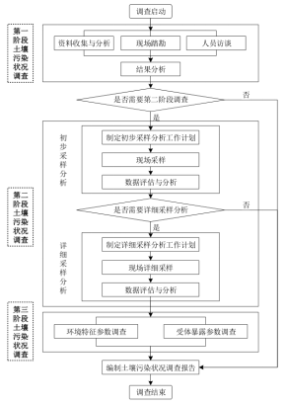

2.4.1 工作内容
土壤污染状况调查主要参照《建设用地土壤污染状况调查技术导则》(HJ25.1-2019)、《建设用地土壤环境调查评估技术指南》（环保部令[2017]72号）及《土壤环境质量建设用地土壤污染风险管控标准（试行）》（GB36600-2018）要求来进行，主要内容包括资料收集、现场踏勘、人员访谈和初步采样监测分析，具体调查内容如下：
（1）地块历史情况调查：采取现场踏勘、人员访谈及资料收集等方式对地块的生产历史进行详细的调查，明确疑似污染区域及特征污染物，并进行不确定性分析。
（2）调查报告撰写：明确地块土壤污染物种类、浓度分布和空间分布等特征，提出进一步的地块环境管理和实施方案。

2.4.2 技术路线
项目启动后，首先开展资料收集、现场踏勘、人员访谈，综合以上资料信息制定地块环境初步调查工作方案；识别地块环境污染的潜在可能，结合地块规划，编制地块土壤污染调查报告。

2.5 本次调查方法与内容.
一、资料收集与分析
1、收集的资料包括但不限于以下：
（1）基本信息资料：
①地块名称、地理位置、地块面积、生产历史、平面布置，地块及其周边区域的卫星遥感图像等；
②地块所在区域的自然、社会、经济状况资料，包括环境条件、经济结构与社会组成等。
③地块所在区域的水文地质资料，包括地形地貌、水文地质状况等。
④地块所在区域的气候气象资料，包括主导风向、风玫瑰图、气温、降水等。
（2）土地利用历史及用地规划资料：
①地块历史上土地利用状况和规划资料；
②地块利用变迁过程中的地块内建筑物、设施、工艺流程、污染物产生及排放等的变化情况；
③地块周边区域未来的土地利用规划及各类批复文件等。
（3）所在区域的环境资料：
①区域环境保护规划、生态和水源保护区规划等.
（4）其他相关资料，环保投诉、新闻报道等。
2、资料分析
通过查阅和分析上述地块资料内容，根据专业知识和经验判断，识别地块被污染的可能性及疑似污染区域。
二、现场踏勘
1、地块状况及设施
（1）是否存在外来堆土、固体废物、污水等。
（2）地块内地形地貌变化状况。
（3）地块外地形地貌变化状况。
2、周边环境状况及其他
（1）地块及周边区域地表水体状况：地表水体的分布、流量、流向、水质要求等。
（2）地块周边区域是否存在异常气味，判断异常气味可能的来源。
（3）相邻区域的污染物排放状况，分析与评估地块的关联性。
（4）地块周边活动人群分布状况，调查居民小区、学校、社区服务站、医院、商业区等的规模、位置、人群结构组成等。
三、人员访谈
1、人员访谈对象及访谈内容见表2.5-1。
表2.5-1 人员访谈对象及访谈内容
编号 | 人员访谈对象 | 访谈内容
1 | 地块所有者、使用者 | 地块历史变迁
2 | 周边小区居民、社区工作人员等 | 地块及周边环境变化、土地利用历史演变，环境事故发生，环境污染现象等。
3 | 当地环境保护主管部门 | 与地块相关的环境监测报告、环境污染事故及处置记录、排污申报、排污许可等。
4 | 当地土地规划管理部门 | 土地利用历史变迁及未来土地利用规划等。
2、人员访谈形式
包括现场调研、当面访谈、通讯采访等方式。
四、地块污染状况判断及下一步工作
1、基于地块相关资料收集和现场实地踏勘所掌握的地块资料，填写地块调查记录，判断地块存在潜在污染的可能性，识别导致地块污染的来源和主要污染物类型。
2、根据快检情况，进行判断，当确定不存在潜在污染时，地块环境调查工作结束，编制地块环境调查报告。

2.6 调查结果简述
通过第一阶段资料分析、现场踏勘、人员访谈等手段进行污染识别，确认该地块的环境状况可以接受，地块不需纳入污染地块管理，满足一类用地建设用地要求。

第3章 地块概况

3.1 区域环境概况

3.1.1 地理位置
枣庄市峄城区山水郡（书院街片区）棚户区改造项目（补空二）地块位于峄山路东侧、仙坛山西侧，地块面积6334平方米。
枣庄地处山东南部，东接临沂、南邻徐州、西连济宁、濒临微山湖，介于东经116°48′—117°49′，北纬34°27′—35°19′之间。北距济南275km，东距临沂95km，西北距兖州116km，西南距徐州100km。
峄城区地处山东省枣庄市南部，东连临沂市兰陵县，西接薛城区，北依市中区，南濒韩庄运河与台儿庄区比邻，西南隅与微山县相接。峄城区为山东省南大门，是枣庄市市辖区，位处北纬34°34'—34°48'，东经117°23'—117°49'之间。东西最长处40千米，南北最宽处24.5千米。总面积635平方公里，占全市总面积的14%，占全省总面积的0.14%。2001年3月，乡镇合并。峄城区辖5个镇2个街道，即榴园镇(原王庄乡、棠阴乡合)、阴平镇(原阴平镇、金陵寺镇合)、古邵镇(原古邵镇、坊上乡、曹庄镇合)、底阁镇(原底阁镇、甘露沟乡合)、峨山镇(原峨山镇、萝藤乡、左庄乡合)、吴林街道(原吴林乡、肖桥乡合)、坛山街道(原峄城镇)总人口43万，总面积636平方公里。

3.1.2 气候气象
峄城区的气候属暖温带季风性气候区。四季分明，季风明显，雨热同季。因受黄海气候的影响，东风较多，但大陆海洋性气候不够典型。全区年日照平均为2226.4小时，以4、5月份日照时数最多，月平均可达216.5小时。全区冬季最长，夏季次之，春季略长于秋季，具有冷热持续较长的特点。历年平均温度14.5℃，全区降水较为充沛，年平均降水量872.9毫米。其中，夏季占年降水量的64%，秋季占16.7%，冬季占4.1%，春季占14.5%。峄城区河流属淮河流域运河水系。运河北岸支流以峄城大沙河为界，河西属南四湖湖东地区，河东属邳苍地区。地面径流方向总的是自北向南，境内主要河流有韩庄运河、峄城沙河、一支沟、三支沟、四支沟、周营沙河、阴平沙河、新沟河、陶沟河九条。地面径流方向总的是自北向南，各条河道多为季节性泄洪河道。峄城区风玫瑰图见图3.1-1。

图3.1-1峄城区风玫瑰图

3.1.3 地形地貌
枣庄市地形起伏较大，为一西北—东南向的斜长方形，地势北、东北高，南及东南低。东北部为低山—丘陵区，其中高山—巨梁山—抱犊崮一带为低山区，海拔620.9m的高山为众山之冠，其他地段为丘陵区，海拔300～500m。中部丘陵之间分布有羊庄盆地和陶枣盆地，地形略有起伏，地面标高60～100m。南部及西部为山间平原与山前平原，依次是台儿庄山前平原、峄城山间平原、南常山间平原和滕西山前平原，地面标高多在70m以下，其中台儿庄东南赵村一带为全市最低点，地面标高24.5m。
峄城区地处鲁中南山地丘陵与淮北平原的衔接带上，在地貌分类上既有丘陵，又有平原。在不同营造力的作用下，本区地貌在成因上形成三种类型：流水地貌、岩溶地貌、构造地貌。
流水地貌：此地貌是峄城区重要地貌类型。由于流水沿断裂强烈下切，丘陵解体，原有呈东西向排列的脉状丘陵，被切割成基座相连，呈现圆椎状或浑圆状丘陵。脉状丘陵尽管被流水切割而解体，但陵顶海拔高程大致相等，说明当初陵顶是在一个平面上，这个面就是鲁中南初期侵蚀面。流水地貌除流水侵蚀地貌还有流水堆积地貌。流水堆积地貌分布于丘陵坡麓、谷地和平原地带，是属于流水对丘陵的侵蚀，将侵蚀下的物质搬运到山麓以下低凹处堆积所致。流水堆积地貌在峄城区大面积的分布。
岩溶地貌：此地貌是流水对可溶性岩石溶蚀所致。峄城区石灰岩广泛出露，丘陵顶部几乎全部由石灰岩组成。石灰岩硬度大，但风化节理和构造节理发育，流水沿着节理面长期溶蚀，在石灰岩表面溶蚀成数量众多的溶沟，沟间形成石芽。溶沟宽10~30厘米，深30~50厘米，长度不一，也不连续。溶沟石芽属于地表岩溶地貌，因丘陵顶部石灰岩广泛分布，所以地表岩溶地貌分布很广，发育典型。丘顶部的石灰岩厚度不大，如青檀寺山顶的石灰岩厚度也不过50米，以下为页岩。就整个丘陵地带来说，地下岩溶地貌不发育。在页岩以下，还有一层石灰岩，因上面的页岩起到隔水层的作用，所以这一层石灰岩地下岩溶地貌发育不好，溶洞少见，或规模小而不典型。
构造地貌：此地貌分为低山丘陵、山前平原和洼地。
①低山丘陵。分布规律是北面一条带，中部一大块，从坡顶到坡脚划分为：山丘岭坡、梯田、近山台地。
山丘岭坡：此岭坡指山顶部位。按海拔高度可划分为两个层次。高层次的海拔为300米，低层次的海拔为200米。高层次山顶为坚硬的石灰岩组成，抗风化能力强，高高突起。全区108个山头中，海拔在300米上下的主要山头有：大马山（314.8米）、卧虎山（290米）、锅其山（301.4米）、坛山（275.8米）棚山（325.5米）、大明山（311米）文峰山（350.5米，为全区制高点）、寨山（331.7米）、黄崖山（332米）等。海拔200米左右的山头也为数不少，因顶部的石灰岩剥蚀殆尽，下层的页岩也极易受蚀剥去，所以高度降低。分布于主体丘陵外围的丘陵，如峨山（206米）、白山（224.4米）等。这些山顶因受蚀降低，坡度减小，多数呈浑圆状。
梯田：指坡腰部位。海拔在300米高丘陵顶部为坚硬石灰岩，石灰岩崩塌，形成陡崖。陡岩以下为页岩。页岩受蚀，山坡后退，形成凹形坡腰。坡腰表层为一层残积坡积层。层厚10~30厘米。坡腰为凹形坡，坡度为20°~30°，不宜开垦耕种，但可修成梯田，植树造林。
海拔在200米低山丘陵区，相对高度差减小，坡度减缓，坡腰坡度降至20°以下，可在这种低山丘陵缓坡造梯田。这种低丘陵缓坡地区在峄城区东部的萝藤、峨山、甘露沟及肖桥、大转湾村一带广泛分布。
近山台地：指山麓部位，本部位特点是坡面平缓，似如平台。成因主要是山坡受蚀平行后退，在丘陵底部边缘部位形成平台。平台之上堆积了一层坡积和洪积物，后被沟谷流水切割，表面起伏不平，边缘呈花边状，这种形状像裙衣，所以将这种山麓地带由坡积和洪积物组成的地表形态称为坡积裙。坡积裙出露广泛，在丘陵地带的山麓部位只要不受到某种原因侵蚀，都有分布。
②山前平原。分布于峄城区中部。被丘陵分割成若干片，海拔在40~66米之间。从所处部位划分为山间谷地、山前倾斜平原和低石土垅。
山间谷地：面积较大的为棠荫——王庄谷地。该谷地东西长15千米，西窄东宽，平均宽2千米，南北被低山丘陵所围绕。谷地平坦，海拔，西部为100米，东部为50米，谷底面微微向东倾斜。谷地成因属于断块凹陷。谷底中部土层厚10米，两侧逐渐减薄。
山前倾斜平原：分布面积最大，一片分布于东部丘陵南侧的广大平坦地区，另一分布于阴平、金陵寺一线以南到刘桥干渠。从成因上说，这两大片平原皆属于流水侵蚀所形成的剥蚀平原。其表面特征，地面微有起伏，隆起处基岩出露（称为低石土垅），低洼处覆盖有一定厚度的土层，约几十厘米到几米。
③洼地。分布于古邵镇南的运河一带以及底阁镇南部。地形低洼，海拔在30~40米之间。古邵镇杨官闸运河滩地的海拔29.5米，是本区最低点。
新构造运动在本区的表现是由北向南的掀斜运动，对刘桥干渠一线属于掀斜运动的转轴线，线北为上升区，线南为下降区。所以在洼地范围内为沉降区，地表下沉并接受物质堆积。实际上，洼地已具备了堆积平原的性质，若进一步划分，洼地可分为交接洼地和河漫滩。交接洼地属于山前倾斜平原和洼地间的过渡区，位于刘桥干渠以南，曹庄、坊上一线以北。河漫滩位于运河一带，基本上归属于堆积平原。因为本部位已经受到黄河影响，成为黄泛区的一部分。
拟建场地地貌为河流冲积平原。场区内皆为棚户区拆迁场地，部分为村庄道路、空地、林地，地形东高西低，现自然地面标高52.98～61.84米。

3.1.4 区域地质概况
1、地质构造情况
枣庄市属华北型地层，地质构造骨架形成于中生代的燕山期。枣庄位于鲁西隆起区的南部边缘，燕山运动在整个鲁西隆起区(又称鲁西台背斜)的表现是以中部为核心的吴穹隆状隆起，由于张力作用，岩层表面形成放射状和环状张性断裂，继而形成地垒式的凸起和地堑式的凹陷，岩层未经受强烈挤压，褶皱构造表现不明显、不典型。断裂主体为南北向(放射状张裂体系)和东西向(环状张裂体系)两组。由于在两组主体断裂过程中局部岩体受力不均，在主体断裂基础上又派生出沿北东向、北西向两组切向断裂，使各组断裂复杂化。枣庄地层分为三类：古老的变质地层、海相沉积地层和陆相沉积地层。枣庄地区地层岩性有页岩、砂岩、粉砂岩、黑云变粒岩、黏土岩、石膏岩等。
- 区域地层地质
依据《城区书院街棚户区（山水郡）改造项目岩土工程勘察报告》（2023年6月）地勘资料中相关内容，勘察深度范围内地层分为5层，地层主要由①杂填土、②黏土、③黏土、③-1黏土混砂、④中风化石灰岩、④-1溶洞组成，自上而下主要共5层，分述如下。
1层杂填土：拟建场地部分钻孔见有该层，杂色，松散，稍湿，主要成分为耕土，东侧为建筑垃圾，工程性质差。厚度：0.10～4.50m，层底标高：48.40～52.33m，层底埋深：0.10～4.50m。
2层黏土： 拟建场地部分钻孔弄见有该层，灰黑色，灰黄色，可塑，干强度高，高韧性，摇震反应无。厚度：1.3～7.30m，层底标高：42.03～50.03m，层底埋深：4.80～8.80m。
3层黏土(Q4al)：拟建场地部分钻孔见有该层，灰黄色，黄色，硬塑，含姜石，姜石直径3-5cm，姜石含量不均匀，呈互层状，干强度高，高韧性，摇震反应无。场区普遍分布，厚度：0.30～7.40m，层底标高：35.44～46.13m，层底埋深：5.50～15.80m。
3-1层黏土混砂(Q4al): 黄色，可塑，含中粗砂，砂质不纯，含量约20%，干强度高，高韧性，摇振反应无，切面光滑。场区普遍分布，厚度：0.50～11.90m，层底标高： 32.53～42.94m，层底埋深：8.10～18.70m。
④层中风化石灰岩(∈): 青灰色、灰白色，表层溶沟溶槽较发育，中风化，块状构造，隐晶质结构，岩芯呈短柱状至长柱状，采取率大于80%，RQD大于70%，较硬岩，岩体基本质量等级Ⅲ级，钻进过程中偶有漏水现象。场区普遍分布，厚度：0.20～7.20m，层底标高： 28.95～40.26m，所有钻孔均未穿透该层。
④-1层溶洞 (∈): 红褐色，硬塑，含少量碎石，干强度高，高韧性，摇震反应无，切面光滑，有光泽。本次勘察未穿透该层，揭露该层最大厚度5.00m。地块地质构造见图3.1-2，地块工程地质剖面图见图3.1-3，柱状剖面图3.1-4。
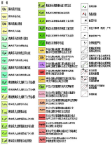

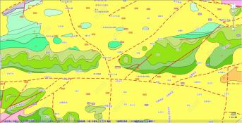
地块位置
图3.1-2 地块区域地质图
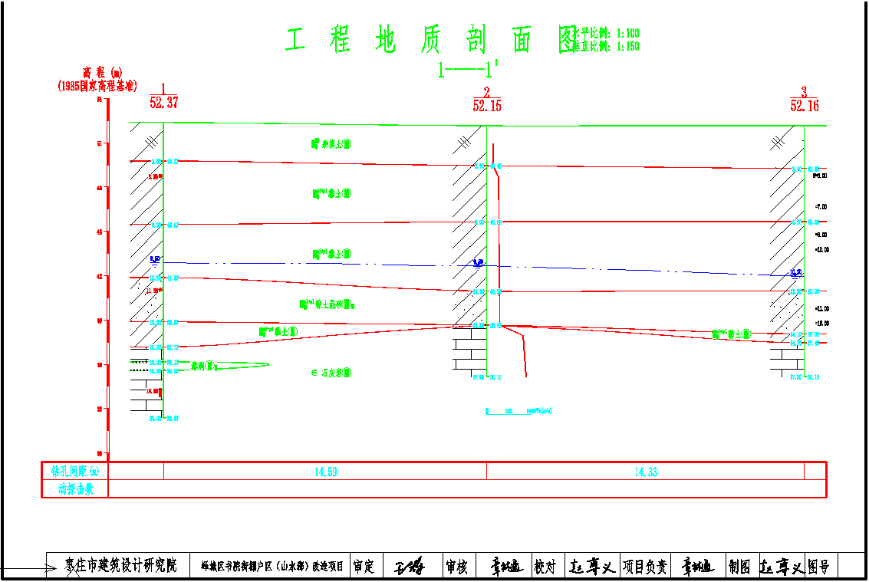
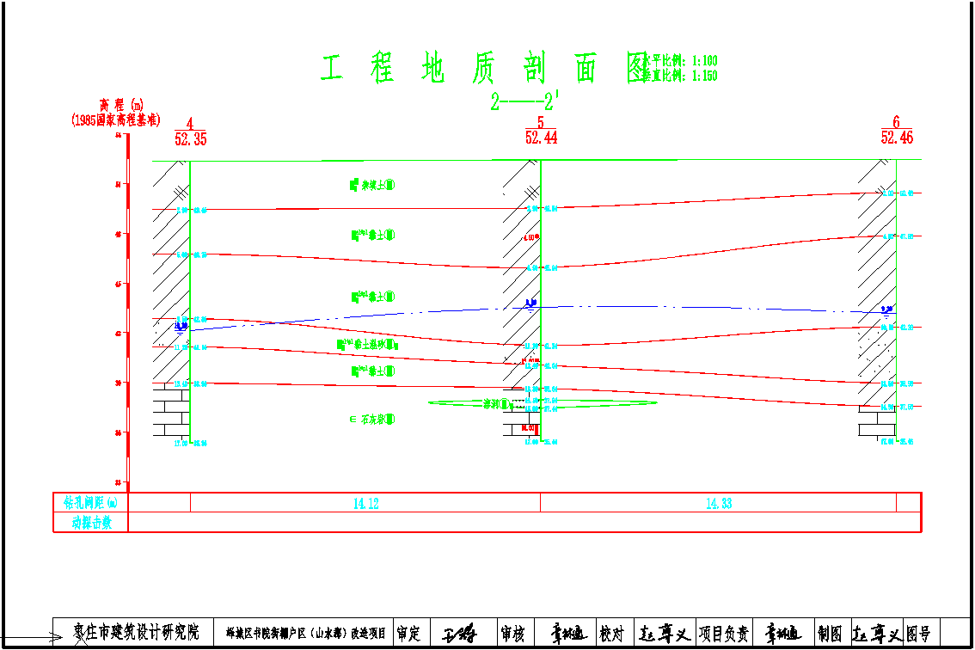
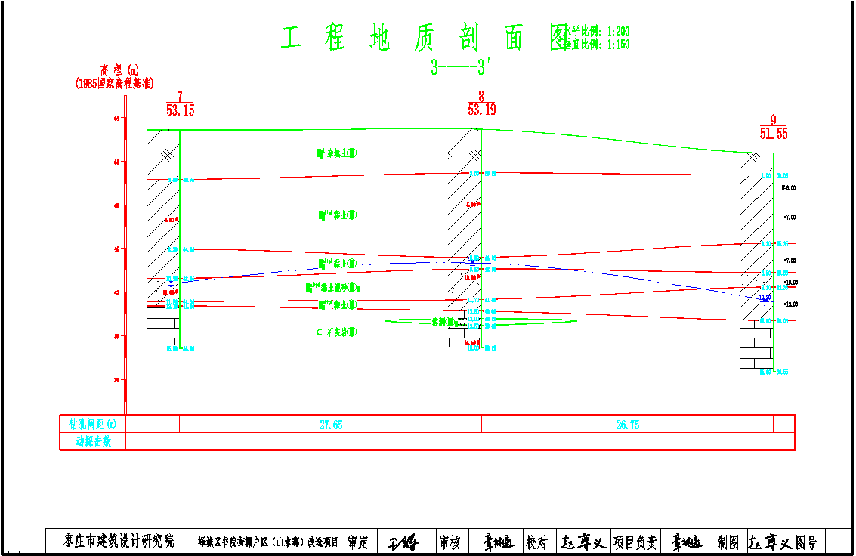

图3.1-3 地块工程地质剖面图
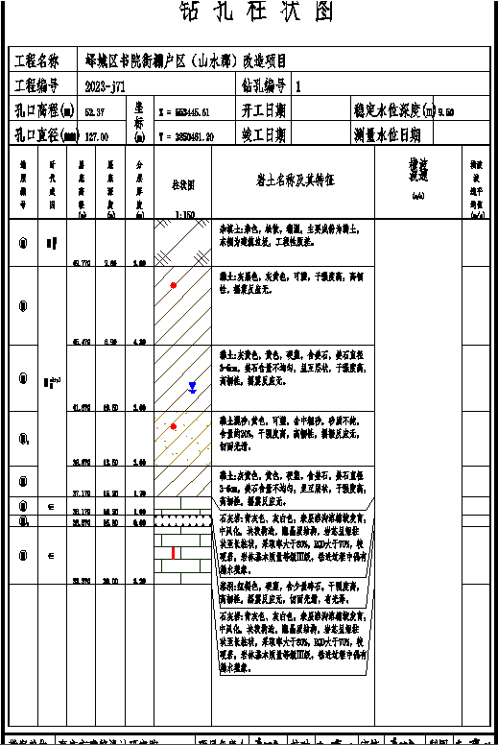
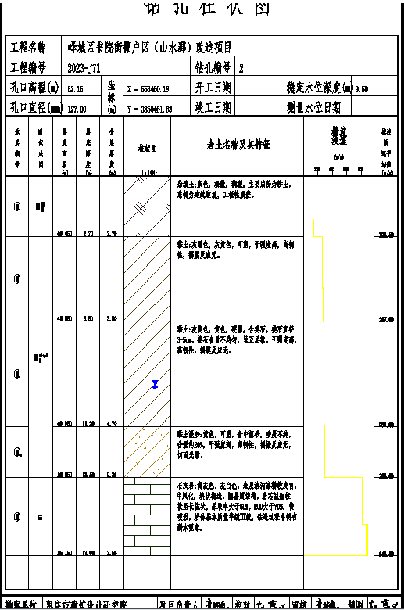
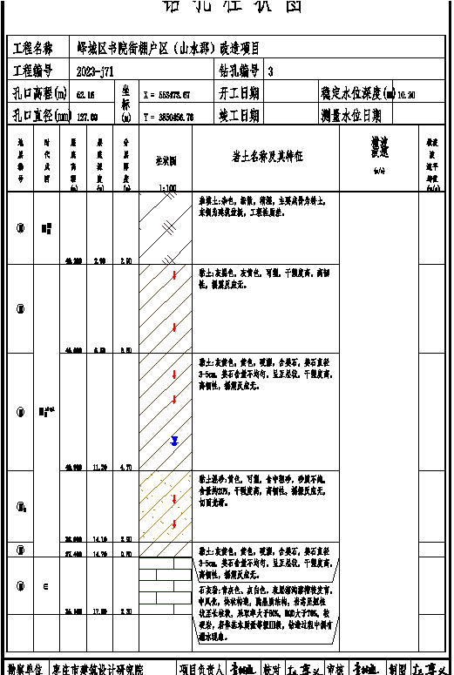
图3.1-4 柱状剖面图

3.1.5 区域土壤
枣庄市分棕壤、褐土、潮土、砂姜黑土和水稻土 5个土类，总面积347591.60公顷，占全市面积的79.59%。棕壤面积52723.87公顷，占土壤总面积的15.17%，分布全市，北部和中部较多，肥力较低，适合种植花生、地瓜和杂粮。褐土面积204847.40公顷，占58.93%，为全市面积最大的土类，各区(市)均有分布，土层较肥沃，适宜种植各种作物。砂姜黑土面积44166.60公顷，占12.71%，主要分布濒湖沿运(河)地势平洼地区及北部山区洪积扇缘的低洼地带。排水条件差，易干旱，肥力低。 潮土面积44321.47公顷，占12.75%，主要分布在河谷平原、滨湖洼地和一些河流的中下游两岸，适宜种植各种作物。水稻土面积1532.27公顷，占0.44%，主要分布濒湖和运河东段两岸的平洼地带，适宜种植水稻。全市土壤中有机质偏低， 氮素不足，严重缺磷，部分缺钾，微量元素缺乏症逐步蔓延。
峄城区分为3个土类，7个亚类，17个土属，46个土种。其中棕土面积2602.13公顷，占土地面积的5.2%，主要分布在萝藤乡北部、峨山乡东部和西南部，属于低产土壤，宜种花生、果树等。褐土面积34337.87公顷，占土地面积的68.3%，各乡镇均有分布，宜种小麦、大豆、花生等。砂姜土面积13305公顷，占土地面积的26.5%，主要分布在南部12个乡镇，宜种玉米、高粱、小麦、地瓜、花生。
经现场勘探，该地块土壤类型为壤土，棕色，棕褐色，无异味，土质正常。

3.1.6 区域水文地质概况
1、区域水系
峄城区河流属淮河流域运河水系。运河北岸支流以峄城大沙河为界，河西属南四湖湖东地区，河东属邳苍地区。地面径流方向总的是自北向南，自东北向西南，各条河道多为季节性泄洪河道。
①韩庄运河。韩庄运河是中国大运河山东段的一部分，东起微山湖东畔韩庄湖口，经德胜、六里石、巨梁桥、万年闸、丁庙、顿庄、侯迁闸至台儿庄东南苏鲁边界入中运河，全长42.5千米。韩庄北岸总流域面积1501平方千米，其中峄城区境内（以北岸八里沟至四支沟）计长18.1千米，流域面积288.1平方千米。韩庄运河开挖于明朝万历二十一年至三十三年（公元1593年～公元1605年）是连接南北大运河的通道，自古至今是我国南北通航运输的必经水路。
②运北支流。运北支流是微山湖东韩庄运河北岸各条河流的总称。主要有峄城大沙河、一支沟、二支沟、阴平沙河、魏家沟、三支沟、四支沟、新沟河、陶沟河，共九条河道。总流域面积为1550.8平方千米。运北各支流皆为山洪长年冲刷自然形成，是季节性泄洪河流，弯道较多。
峄城大沙河：此河古时称承水，是韩庄运河北岸最大的一条河支流，干流长度31千米，其中属峄城区地段的长度15千米。其主要支流有5条，上游支流有3条：一是东支税郭河，发源花果山泉，经税郭、东王庄到洪村前入中支。二是中支，为正源，发源于沧浪渊，过荆山口，经郭里集到石羊、洪村纳入东支。三是西支，发源于齐村北，经陈湖河去圣水庄到侯桥、前湾与东、中二支汇，始为干流。干流南行固庄，有棠荫支流（今跃进河）汇入，又南经土楼河转东去经北坝子，由此转南经天柱山东，又有棠荫南支流（今大寨河）汇入，南到水磨头，主泓与水磨头分洪道，两股分别入运。
二支沟：支流有三条：一是东支，发源于阴平镇寨山西麓上郭家一带，经三汪、二里沟到岔河东入干流。二是中支，发源于大明山前、牛山后、高庄一带，经张古堆、刘河口、常庄、张场，到岔河子东，与东支汇。三是西支，发源于峄城区南常乡羊鼻子山南岩光湖、小城子，南行汇周营镇的牛山以西曹官庄、王楼一带，经白楼、沙河崖、河湾、褚林到岔河子与东、中支汇，入干流。全长19千米，干流北起白楼，南至运河口，长9千米。总流域面积118.56平方千米。
陶沟河：此河为山东、江苏两省三县（市）边界河道。发源于山东省苍山县新兴乡马庄以北山区、糖稀湖一带，河道全长38千米，流域面积603平方千米。自北南流，经杨堡，更鸡岭，过晁村闸、丰桥，到邳州市长沟村，经尚庄纳新沟河水，南流入中运河。
新沟河：该河是陶沟河右岸的一大支流，总流域面积312.7平方千米，全长22千米。其上游支流有拉刀河、萝藤河、刘井河、左庄河等。
一支沟：该河发源于峄城区陶官、周营南部和微山县的韩庄、岳庄一带。主河干北接刘桥干渠北岸截水沟，南至大辛庄入韩庄运河。河长4.6千米，总流域面积为35.5平方千米。
阴平沙河：该河发源于阴平镇以北山区，经老河崖、文峰山前，南流经阴平、石泉、梅花台、朱沟、花园、六里石入韩庄运河。全长16千米，流域面积39.7平方千米。
魏家沟：该河发源于阴平镇上屯、罗庄一带山区。南流经邱庄、孝庄，到巨梁桥入韩庄运河。全长10千米，流域面积16.3平方千米。
三支沟：该河发源于金陵寺西北部山区，经卜乐、新庄、乐庄，南流到大荒、小新庄入韩庄运河，全长12千米，流域面积为40.1平方千米。
四支沟：该河古称阎河，发源于金陵寺北部边沿山区，全长13千米，总流域面积为48.2平方千米。其主河干8千米，经东王庄、东沿河、沈庄，南流到官庄入韩庄运河。
该地块最近的河流为西侧210米处的峄城大沙河。
2、区域水文
枣庄市境内河流属淮河流域运河水系。大小河流共有24条，京杭运河枣庄段为大型河流，横穿市南部，境内全长39公里。中型河流（伊家河、峄城大沙河、城郭河）3条（拟建场地东侧为大沙河），流域面积在100平方公里以上的河流8条，流域面积在30至100平方公里的河流12条。除京杭运河枣庄段为南四湖泄洪河道外，其它主要河流均发源于东北部山区，分别流入南四湖和运河。
峄城断块岩溶水系统面积512 km2。主要含水岩组类型为碳酸盐岩裂隙岩溶水，富水区单位涌水量大于500m³/(d·m)。地下水水化学类型以HCO₃－Ca·Mg型为主。主要补给为大气降水入渗、河水渗漏、少量北部地下水径流，本区域地下水流向自东北向西南径流，以人工开采和向南东径流排泄为主。年水位动态与大气降水密切相关。动态变化随着降水在年内“少～多～少”的分配规律，地下水水位表现为“下降～上升～下降”的变化趋势。年最低水位一般出现在6～7月份，最高水位出现在8～9月份。地下水年均水位受当年降水影响明显。
峄城区水源地水文地质情况如下：a.第四系松散岩类孔隙含水岩组。孔隙水主要赋存于粉质粘土、粘土，由于粉质粘土、粘土的孔隙较小，连通性差，富水性也较差。b.碳酸盐岩裂隙岩溶含水岩组。浅部岩溶发育以溶隙、溶洞为主，深部以溶隙、溶孔为主，岩溶裂隙较为发育，富水性较好，是该水源地的供水含水岩组。由于受峄城断裂、吴林断裂、泥沟断裂的共同作用以及第四系覆盖层和水动力、补给条件等的制约，存在差异性，单位涌水量一般大于100 m3/ ( d·m)，富水地段大于500 m3/ (d·m。
水源地含水岩层特征根据揭露地层为奥陶系马家沟组石灰岩，石灰岩岩芯较破碎、岩溶裂隙发育，主要岩溶形态有溶隙、溶孔、溶洞、蜂窝状溶洞及层间溶隙，奥陶系马家沟组四段石灰岩岩溶发育深度在300m以内，在深度23m～141.50 m裂隙溶洞和溶隙较为发育富水情况良好，富水区内裂隙岩溶发育形态在垂向上具有一定规律性，溶洞蜂窝状溶蚀一般发育在100m以上，以下以溶蚀裂隙为主，孔洞状溶蚀次之，岩溶裂隙的强烈发育和相互连通，为水源地岩溶水的运移和赋存提供了较好的通道和较大的储存空间。
勘察范围内，场地地下水为潜水，补给来源为大气降水及地下径流。勘察期间从钻孔内测得地下水静止水位埋深8.20～12.20m，水位标高为38.99～43.99m。根据调查附近工程经验及区域水文资料，近5年来地下水位变化幅度约2～4m，且临近河流（大沙河），受河水位影响较大。依据《峄城区书院街棚户区（山水郡）改造项目岩土工程勘察报告》（2023年6月）地勘资料中相关内容（附件7），地块区域水文地质图见3.1-5。

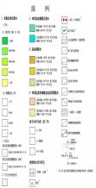
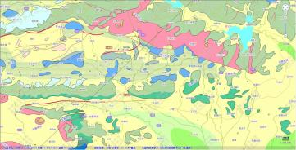
地块位置
地下水流向
图3.1-7 地块区域水文地质图

3.1.7 地块周围环境资料和社会信息
1、环境质量公告
2023年枣庄市良好天数为226天，占全年总天数的61.9%。二氧化硫（SO₂）年均值为11微克/立方米，二氧化氮(NO₂)年均值为32微克/立方米，可吸入颗粒物（PM₁₀）年均值为77微克/立方米，细颗粒物（PM_{2.5}）年均值42微克/立方米，一氧化碳（95百分位）值1.1毫克/立方米，臭氧（90百分位）值184微克/立方米。二氧化硫年均值、二氧化氮和一氧化碳（95百分位）年均值均达标，可吸入颗粒物和细颗粒物和臭氧（90百分位）年均值均超标。
【水环境质量】地表水：国采断面：王晁桥、群乐桥、新薛河入湖口、岩马水库坝上、十字河大桥、台儿庄大桥和贾庄闸年均值均达到Ⅲ类水质标准限值要求。省采断面：冯营村桥、马河水库、前梁、岗头河入湖口、界河入湖口、小龙河入湖口、辛安河入湖口、柴胡店、庄里坝、彭口闸、台儿庄闸站(闸上)、黄口中桥、西大楼和周村水库年均值均达到Ⅲ类水质标准限值要求。
生活饮用水源质量：市级饮用水源地：羊庄水源监测项目均符合《地下水质量标准》（GB/T 14848-2017）中Ⅲ类水质标准要求，水质良好。县级饮用水源地：丁庄水源总硬度、溶解性总固体和硫酸盐年环境质量总数均值超标；三里庄水源总硬度、溶解性总固体和硝酸盐超标；金河水源、小龚庄水源、张庄水源、东南庄水源、岩底水源和荆泉水源以上监测点位年均值均符合《地下水质量标准》（GB/T 14848-201）中Ⅲ类水质标准要求，水质良好。周村水库全部指标均符合《地表水环境质量标准》（GB 3838-2002）集中式生活饮用水地表水源标准要求，水质良好
【土壤环境质量】枣庄市2023年29个土壤环境质量监测点位均不存在超标现象，单因子土壤环境质量评价等级为无污染。

3.2 敏感目标
1、周边交通
周围交通：位于峄州路北侧、峄山路东侧。
- 敏感目标分布
以本项目所属地块中心1000米范围内环境敏感目标包括学校、居民区。该地块周围敏感保护目标见表3.2-1、地块周围敏感保护目标分布见图3.2-2。
表3.2-1 项目周围敏感目标汇总表
序号 | 敏感目标 | 类 型 | 方 位 | 距离（米）
1 | 前裴桥村 | 村庄 | E/W | 0
2 | 财富大厦 | 公共区域 | W | 65
3 | 凤鸣山庄 | 小区 | S | 75
4 | 峄城区纪检委 | 公共区域 | S | 80
5 | 宸睿名寓 | 小区 | SW | 160
6 | 峄城区人民检察院 | 公共区域 | W | 170
7 | 檀翠御都 | 小区 | S | 180
8 | 通盛御河园 | 小区 | SE | 220
9 | 府顺花园 | 小区 | S | 350
10 | 峄城区政府 | 公共区域 | S | 450
11 | 峄城区税务局 | 公共区域 | W | 510
12 | 峄都水岸 | 小区 | W | 515
13 | 前湾村 | 村庄 | W | 517
14 | 后桥村 | 村庄 | N | 520
15 | 宸睿首府 | 小区 | SW | 593
16 | 枣庄市公安局峄城分局 | 公共区域 | W | 639
17 | 兴国社区 | 小区 | S | 670
18 | 峄州仙坛苑 | 小区 | SW | 698
19 | 峄城区峄州小学 | 学校 | NW | 782
20 | 坛山中心小学 | 学校 | SE | 800
21 | 峄城区法院执法局 | 公共区域 | W | 832

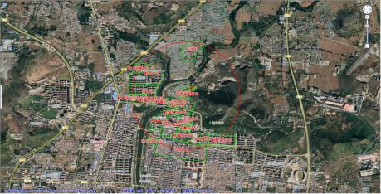
图3.2-2 地块周围敏感保护目标分布图
3、水源地
枣庄市地下水的补给来源主要依靠大气降水，加之河道库塘渗透补给。全市多年平均浅层地下水补给总量为71700万立方米，平均补给模数为15.76万立方米/平方千米。地下水的补给、贮存和运动，受降水、地表径流排泄条件、地层、地质构造以及地貌类型的影响。全市划分为平原、山丘两个地貌大区，十五个水文地质亚区。

65
平原区为第四系松散地层覆盖，主要分布在滕州和枣南。枣南平原区面积765平方千米，第四系地层厚度1～35米，南部有韩庄运河、伊家河东西穿过；运河以南有龙河、引龙河等由南向北汇入。峄城大沙河以东由古河道冲积扇，第四系地层覆盖厚度30～40米有1~2层沙层，地下水深埋3～5米，单井出水量50立方米/小时。峄城大沙河以西，一般无沙层，含水层多为黏土加姜石，黄褐色，灰白色，钙质结核层不规则分布。粒径从上至下渐增。厚度1～20米，再往下为黏土和细姜石。该区是本市地表水灌溉区，主要水源为微山湖、伊家河、运河。

根据调查，该地块不在枣庄各水源地保护范围内，距离地块最近的水源地为东南方约 4.5公里处的三里庄饮用水源地。饮用水水源地位置图见3.2.3。
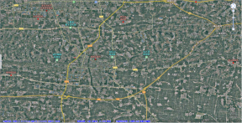
4.5km
地块位置
三里庄水源地位置
表3.2-3 饮用水水源地位置图

3.3 地块的现状和历史

3.3.1 地块使用现状
2024年4月我公司对地块进行现场踏勘，地地块内（分为三小块补空地块，分别为地块一、地块二、地块三）现状全部为空地，地块一现已施工，开挖地基，平整地面。地块现状见图3.3-1，地块使用现状图3.3-2。
地块使用现状：空地，未进行生产活动。
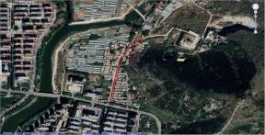
图3.3-1地块现状见图
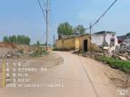 | 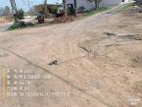
地块一 | 地块一
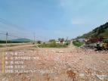 | 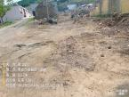
地块一 | 地块一
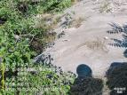 | 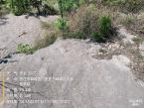
地块二 | 地块二
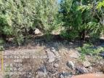 | 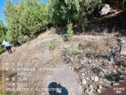
地块二 | 地块二
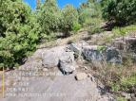 | 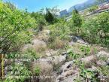
地块三 | 地块三
图3.3-2 地块使用现状图

3.3.2 地块的历史沿革
该地块历史沿革如下：
地块历史上土地权属一直为枣庄市峄城区坛山街道兴国社区集体土地。该地块（分为三小块补空地块，分别为地块一、地块二、地块三）现状为空地、道路、林地，地块一已施工。
从可查历史影像以及人员访谈可知，该地块一为部分村庄道路，部分空地，地块二、三为林地，种植乔木等树木，未进行其他生产活动，拟规划为居住用地。地块使用历史沿革情况见表 3.3-3 近10年历史变迁（2009-2022，所用天地图为最新版付费地图，无2009年之前详细历史遥感影像图）。

表3.3-3 地块近10年历史变迁表(2009-2022)
拍摄时间 | 地块概况 | 地块卫星图片
2009.05.26  （2009年前因历史时间较为久远，故从2009年开始搜集） | 地块一部分为村庄道路，部分为农田，地块二、三为林地。 |   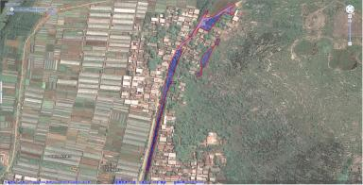
2012.03.11 | 地块内部与2009年5月份相比，土地利用情况无变化。 | 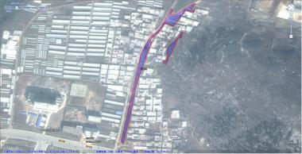
2013.12.20 | 地块内部与2012年3月份相比，土地利用情况无变化。 | 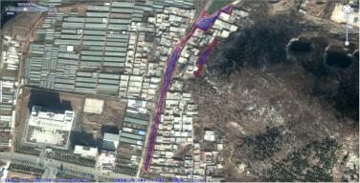
2015.2.26 | 地块内部与2013年12月份相比，土地利用情况无变化。 | 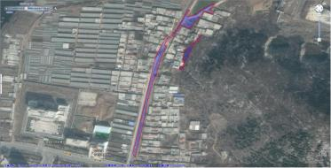
2017.10.19 | 地块内部与2015年2月份相比，土地利用情况无变化。 | 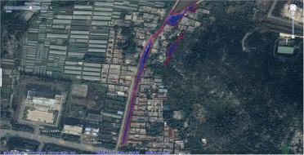
2018.04.30 | 地块内部与2017年10月份相比，土地利用情况无变化。 | 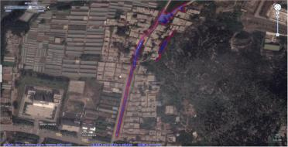
2019.10.30 | 地块内部与2018年4月相比，土地利用情况无变化。 | 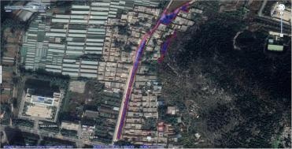
2020.12.03 | 地块内部与2019年10月相比，土地利用情况无变化。 | 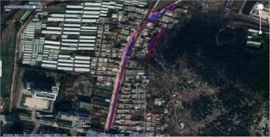
2022.10.18 | 地块内部与2020年12月相比，土地利用情况无变化。 | 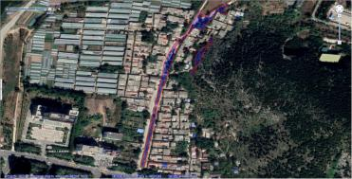

3.4 相邻地块的现状和历史

3.4.1 相邻地块使用现状
东侧为仙坛山、西侧为道路、南侧为空地、北侧为道路。相邻地块现状图见图3.4-1。
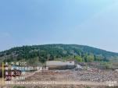 | 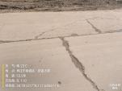
地块东侧（仙坛山） | 地块西侧（道路）
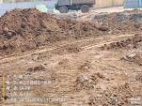 | 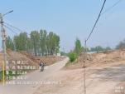
地块南侧（空地） | 地块北侧（空地）
图3.4-1 相邻地块现状图

3.4.2 相邻地块的历史沿革
相邻地块历史自2009年卫星影像历史可查以来。
地块东侧一直为仙坛山；
地块西侧一直为村庄道路；
地块南侧一直为空地；
地块北侧一直为空地；具体见表3.4-2 近十多年相邻地块历史变迁表（2009-2022）。
表3.4-2 近 10 年相邻地块历史变迁表（2009-2022）
拍摄时间 | 地块概况 | 地块卫星图片
2009.05.26  （2009年前因历史时间较为久远，故从2009年开始搜集） | 东侧为仙坛山、西侧为村庄道路、南侧为空地、北侧为空地。 | 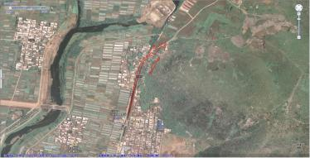
2012.03.11 | 地块相邻与2009年5月份相比，土地利用情况无变化。 | 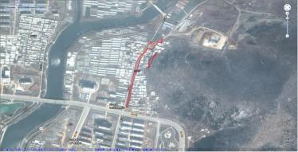
2013.12.20 | 地块相邻与2012年3月份相比，土地利用情况无变化。 | 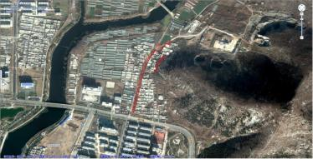
2015.06.10 | 地块相邻与2013年12月份相比，土地利用情况无变化。 | 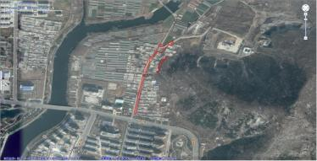
2017.10.19 | 地块相邻与2015年6月份相比，土地利用情况无变化。 | 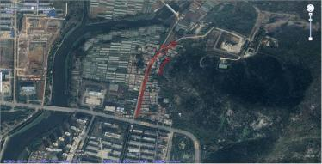
2018.04.30 | 地块相邻与2017年10月份相比，土地利用情况无变化。 | 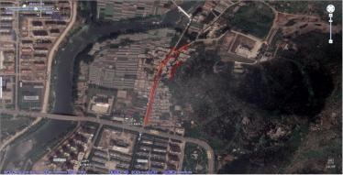
2019.10.30 | 地块相邻与2018年4月相比，土地利用情况无变化。 | 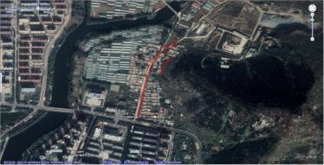
2020.12.03 | 地块相邻与2019年10月相比，土地利用情况无变化。 | 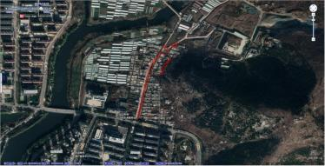
2022.10.18 | 地块相邻与2020年12月相比，土地利用情况无变化。 | 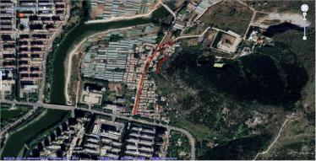

3.4.3 周边1000米地块使用现状
通过现场调查和资料分析，地块周围1000米范围内存在小区，学校，不存在企业，地界周边1000m范围内敏感保护目标分布见图3.4-3。

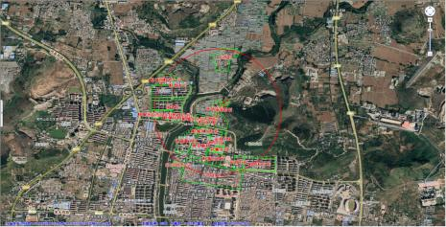
图3.4-3 周边1000米敏感保护目标分布图

3.5 地块利用规划
枣庄市峄城区山水郡(书院街片区)棚户区改造项目（补空一）地块拟规划为居住用地，用于建设小区（规划条件未出），峄城区控制性详细规划见图3.5-1（规划为居住用地）。
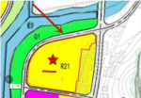
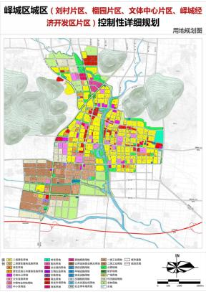
图3.5-1 峄城区控制性详细规划

第4章 资料收集、现场踏勘和人员访谈

4.1 地块相关环境资料收集
一般而言，地块环境调查所需的资料主要包括：地块利用变迁资料、地块环境资料、地块相关记录、相关政府文件以及地块所在区域的自然和社会信息五部分。项目组依据国家地块环境调查技术导则的具体要求，尽可能地收集和分析了上述五个方面的资料，并将其中的关键信息梳理成文后，基本掌握了地块情况。资料收集清单见表4.1-1。
表4.1-1 地块资料收集清单
序号 | 资料类别 | 资料信息 | 来源 | 可信度
1 | 地块利用变迁资料 | 用来辨识地块及其邻近区域的开发及活动状况的航片或卫星照片 | 谷歌地图 | 可信
2 | 地块利用变迁资料 | 地块历史利用及变化情况 | 通过人员访谈和谷歌地图获得 | 可信
3 | 地块利用变迁资料 | 周边污染源 | 通过人员访谈 | 可信
4 | 地块相关记录 | 访谈记录 | 通过走访社区人员、周边居民和建设单位获悉 | 可信
6 | 地块所在区域的自然和社会经济信息 | 地理位置图、气象资料，当地地方性基本统计信息 | 枣庄市生态环境局网站 | 可信
7 | 地块所在区域的自然和社会经济信息 | 地块所在地的社会信息 | 枣庄市人民政府网站 | 可信
8 | 地块所在区域的自然和社会经济信息 | 周边地块利用  情况 | 通过走访社区人员、周边居民获悉 | 可信

4.2 现场踏勘情况
2024年4月我公司组织项目人员对地块实施现场踏勘，包括地块的现状及历史，相邻地块的现状及历史，地块所在区域地质、水文地质和地形。同时观察和记录周围有可能受污染影响的需要特殊保护的区域居民区、医院等，并明确和地块的位置关系。现场踏勘过程中，项目组与地块管理人员、业主及周边居民等进行了人员访谈，内容涉及前期资料收集和现场踏勘所涉及的疑问核实、信息补充、已有资料考证、现地块调查范围的确定和指认、地块调查现场获取信息及地块历史的相关性核实等。现场踏勘及访谈结果表明枣庄市峄城区山水郡(书院街片区)棚户区改造项目（补空二）地块内地势平坦，施工现场及踏勘现场均无明显污染痕迹及明显异味，历史上不存在污染的可能性。
本次踏勘主要内容及结果见表4.2-1，现场勘查照片见图4.2-2，地块周边现状见图3.4-1。
表4.2-1 现场踏勘记录表
序号 | 踏勘内容 | 现场踏勘记录
1 | 地块现状 | 现状为部分空地，部分林地，现已施工，正在平整地面
2 | 相邻地块现状 | 东侧为仙坛山、西侧为峄山路、南侧为空地、北侧为村庄道路，空地。
3 | 地形地貌 | 地势东高西低，南高北低
4 | 相邻地形地貌 | 地势东高西低，南高北低

地块一 | 地块一
地块一 | 地块一
地块二 | 地块二
地块二 | 地块二
地块三 | 地块三
图4.2-2 现场勘查照片

4.3 人员访谈情况
人员访谈的内容应包括资料分析和现场踏勘所涉及的问题，由项目组提前准备设计。受访者为调查地块现状或历史的知情人，本项目访谈人员包括：区自然资源局、区生态环境局相关工作人员，地块使用者和附近居民等。
访谈采用当面交流和电话访谈方式进行。对访谈所获得的内容进行整理，对照现有资料，对其中可疑处和不完善处进行再次核实和补充。人员访谈照片图见图4.3-1，人员访谈信息见表4.3-2，人员访谈汇总见表4.3-3，人员访谈记录表见附件4。
表4.3-1 访谈人员信息表
序号 | 姓名 | 人员背景 | 联系电话 | 访谈形式
1 | 王少华 | 峄城区自然资源局 | 77237768 | 电话访谈
2 | 王彬 | 枣庄市生态环境局峄城区分局 | 17863217699 | 面对面访谈
3 | 李福英 | 曹庙村书记 | 13506323677 | 面对面访谈
4 | 李响 | 附近村民 | 18963222666 | 电话访谈
5 | 刘霞 | 附近村民 | 18563298759 | 面对面访谈
6 | 李敏 | 附近村民 | 18663217279 | 面对面访谈
7 | 任思东 | 附近村民 | 15588495516 | 面对面访谈
8 | 张艳 | 地块使用者 | 18678377011 | 面对面访谈

 | 
自然资源部门访谈 | 生态环境部门访谈
 | 
地块使用者访谈 | 村委会访谈
 | 
村委会访谈 | 周边居民访谈
 | 
周边居民访谈 | 周边居民访谈
图4.3-2 人员访谈照片
表4.3-3 人员访谈汇总表
序号 | 提问 | 回答
1 | 地块历史用途有哪些？有哪些变迁过程？ | 至今为坛山街道兴国社区，未征收。
2 | 地块内是否发生过化学品泄漏或其他环境污染事故？ | 没有
3 | 是否曾见到地块内堆放外来土壤或固体废物？ | 无环境事故；无固废堆放
4 | 地块周边是否曾有重污染企业和其他可能的污染隐患？ | 不存在重污染企业
5 | 地块下是否有管线、管道通过？ | 无地下设施
6 | 地块内是否曾有暗沟、渗坑？ | 没有
7 | 建设施工过程中，土壤和地下水颜色和气味的有无异常 | 无异常
8 | 地块历史耕种所用化肥、农药是否是有毒有害的？ | 主要种植果树等（所使用的农药为低毒农药，使用的农药主要为乐果、敌百虫、敌敌畏、马拉硫磷等有机磷农药，半衰期数周至几个月，衰减较快，毒性分子低，土壤可分解；化肥为氮肥和复合肥；灌溉为雨水，地下水故对本地块产生的影响较小）。
9 | 地块历史上农作物灌溉用水来源？ | 灌溉用水主要为雨水、地下水。
10 | 地块规划情况？ | 项目地块拟规划为居住用地，用于小区
访谈表明：
项目地块拟规划为居住用地，用于建设小区，该区域利用状态至今为农用地、道路、林地，农田主要种植果树，使用的农药主要为乐果、敌百虫、敌敌畏、马拉硫磷等有机磷农药，半衰期数周至几个月，衰减较快，毒性分子低，土壤可分解；化肥为氮肥和复合肥；灌溉为雨水，地下水，故对本地块产生的影响较小）；地块历史上未曾发生过化学品泄漏或其他环境污染事故；无环境事故；无固废堆放，地块周围没有重污染企业和其他可能的污染隐患（无其他小作坊）；地块内无管线和管道通过；地块内不曾有暗沟、渗坑。

4.4 地块潜在污染物分析

4.4.1 地块内潜在污染源分析
从历史影像图和现场调查可以看出地块内为部分村庄道路，部分农用地，部分林地。
历史农田：农作物主要为果树、蔬菜等，现状空地、农田，种植果树（种地所使用的农药为低毒农药，使用的农药主要为乐果、敌百虫、敌敌畏、马拉硫磷等有机磷农药，半衰期数周至几个月，衰减较快，毒性分子低，土壤可分解；化肥为氮肥和复合肥；灌溉为雨水，故对本地块产生的影响较小）。
该地块未用作其他用途，历史上不曾涉及工矿用途、规模化养殖、有毒有害物质储存与输送，不涉及环境污染事故、危险废物堆放、固废填埋等，不涉及工业废水污染，不存在其它可能造成土壤污染的情形。

4.4.2 相邻地块污染源分析
从历史影像图和现场调查可以看出相邻东侧为仙坛山、西侧为道路、南侧为空地、北侧为村庄道路。
该地块周边相邻区域未用作其他用途，历史上不曾涉及工矿用途、规模化养殖、有毒有害物质储存与输送，不涉及环境污染事故、危险废物堆放、固废填埋等，不涉及工业废水污染，不存在其它可能造成土壤污染的情形。

4.4.3 周边地块污染源分析
通过现场调查和资料分析，地块周围1000米范围内不存在企业。

4.5 土样快速检测情况
为了进一步确定该地块是否受到污染，因此在现场勘探的同时对调查地块进行了快筛检测。调查地块进行快检（原则上采集0~0.5 m表层土壤样品）主要快筛仪器为崂应2026型手持式单气体检测仪和TrueX系列手持式X射线荧光分析仪。
1、采样方法和程序
现场快速检测包括应用X射线荧光快速检测仪（XRF）、光离子化检测仪（PID）等方式，针对表层土壤进行迅速检测，并详细记录在现场土壤样品检测记录单中。
（1）X射线荧光快速检测仪（XRF）（型号TrueX700，编号SY-001）
XRF用于土壤重金属快速定性及其含量的半定量检测。XRF利用X射线管产生入射X射线（初级X射线），激发被测样品。受激发的样品中的每一种元素会放射出次级X射线，并且不同的元素所放射出的次级X射线具有特定的能量特性或波长特性。探测系统测量这些放射出来的次级X射线的能量及波长。仪器软件将探测系统所收集到的信息转换成样品中各种元素的种类及含量。现场XRF操作步骤如下：
XRF开机预热与校准：开机，保持至少15min预热，保证仪器达到最佳工作状态。每个工作日开展现场样品采集前，即进行仪器校准，记录校准数据；
现场样品采集与制备：现场分别针对每个采样点样品的采集，采集好的样品置于样品容器中；挑去样品中含有的石块、植物根系、建筑垃圾等杂物，再对样品进行磨细操作，然后充分混匀；现场判断所采集样品中水分的含量大小，若判断水分含量超过20%，则对样品进行一定的晾干后再进行仪器检测，若低于20%时，则可立即进行样品检测；
现场快速检测：将制备好的土壤样品水平放置（保证样品厚度超过2cm），并在样品上面平铺一层一次性PE手套，保证样品检测表面水平并有一个超过4cm2的水平面用于检测，将XRF前探测窗垂直对准目标土壤样品（置于PE手套上），按下XRF扫描按键，保持60s，记录重金属的扫描结果，每次测量前为了防止交叉污染均需更换一次性PE手套。
（2）光离子化检测仪（PID）（型号崂应2026型，编号SY-002）
PID用于土壤中VOCs快速检测，PID利用紫外光灯的能量离子化有机气体，再加以探测的仪器。其工作原理是利用每一种化合物都具有特定的游离能和游离效率，探测化合物游离后所长生的电流大小来进行半定量分析。
采用PID对土壤样品进行快检时，用竹铲将样品移入自封袋中，封闭袋口，将土壤样品适度揉碎，10min后摇晃自塑封袋，静置2min后将PID探头伸入自封袋顶空处，紧闭自封袋，数秒内记录仪器的最高读数。
2、采样规范
本项目调查工作是在分析地块前期已有资料的分析与现场踏勘的基础上，根据国家《建设用地土壤污染状况调查技术导则》（HJ25.1-2019）、《建设用地土壤环境调查评估技术指南》（环境保护部2017年12月14日公告）以及本项目地块污染识别结果布设取样点位，原则上需满足以上导则要求，具体土壤布点采样原则如下：
1）调查地块面积＞5000m²，根据《建设用地土壤环境调查评估技术指南》要求，土壤采样点位数不少于6个；
2）地块历史无工矿生产活动，无固废、废水、有毒有害污染物等情况造成的污染，且地块内无明显的被污染痕迹，不存在来自周边污染源的污染风险。因此，快筛采样布点以系统布点法为主，根据地块形状与地形，布设点位要求均匀且覆盖地块的全部区域；
3）本地块初步设计每个点位均采表层土壤样品，现场工作时根据水文地质调查情况进行修正和调整。另外，根据光离子化检测仪（PID）及X光衍射重金属快速检测仪（XRF）等现场污染快速检测工具辅助进行样品采集。根据表层土壤快筛结果，判断并记录污染情况，若发现土壤有明显污染特征，在污染处额外增加样品数量。
3、现场采样快检方案
因该地块内地块一为部分空地，部分村庄道路，地块二、地块三为林地；结合现场踏勘、资料收集及人员访谈等分析，结果表明该地块无潜在污染源，因此本次采取专业判断布点法，对现场踏勘、人员访谈及潜在污染源分析结果进行验证，地块二和地块三均为林地，表面覆盖大块岩石，难以进行采样，因此本次调查地块仅在地块一内共布设6个快检监测点以及地块外1处对照点（对照点选址在地块东方向100米处，该处土质与地块内相同，且本区域盛行东风，处于地块上风向），对现场踏勘、人员访谈及潜在污染源分析结果进行验证。采样点位坐标见表4.5-1，点位图见图4.5-2采样点位分布示意图，样品采集详见附件5，土壤采样记录详见附件12。
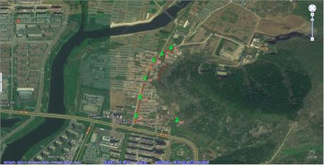图4.5-2 采样点位分布示意图

点位序号 | 东经 | 北纬 | 采样深度（具体到）
S1 | 117.587282 | 34.783410 | 0-0.5m
S2 | 117.586762 | 34.783067 | 0-0.5m
S3 | 117.586332 | 34.782705 | 0-0.5m
S4 | 117.585852 | 34.781720 | 0-0.5m
S5 | 117.585589 | 34.780669 | 0-0.5m
S6 | 117.585353 | 34.779655 | 0-0.5m
对照点S7 | 117.587612 | 34.779405 | 0-0.5m
表4.5-1 监测点位坐标
2、现场快速检测
现场快速检测主要是利用便携式检测仪器对现场土壤样品进行在线监测，快速检测作为现场判断污染情况的辅助手段之一，具有快速简便的特点，根据快速检测结果可以大致判断现场的土壤污染情况。PID检测前校准调零及XRF标准物质检测自检见图4.5-3，现场快速检测示例照片如图4.5-4所示。
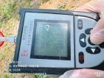 | 
图4.5-3 快检仪器自检
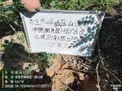 | 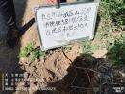
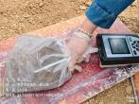 | 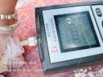
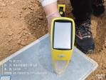 | 
图4.5-4 现场快速检测示例照片
3、现场检测结果及分析
现场检测结果统计如表4.5-5 所示，采样土壤样品检测结果如表4.5-6。
表4.5-5 土壤现场速测检测结果统计表
（快筛结果由仪器直接导出，仪器默认设置）
序号 | Cr（铬）(ppm) | Ni（镍）(ppm) | Cu（铜）(ppm) | Hg（汞）  (ppm) | As（砷）(ppm) | Pb（铅）(ppm) | Cd（镉）(ppm) | PID检测值（ppb）
标准 | / | 150 | 2000 | 8 | 20 | 400 | 20 | /
S1 | 58.311 | 30.198 | 33.349 | 0.071 | 4.427 | 22.854 | 0.171 | 4
S2 | 66.716 | 25.109 | 20.706 | 0.025 | 5.677 | 16.133 | 0.071 | 6
S3 | 56.3 | 32.643 | 19.627 | 0.02 | 7.844 | 18.838 | 0.118 | 3
S4 | 40.194 | 27.742 | 19.205 | 0.015 | 5.637 | 12.653 | 0.107 | 8
S5 | 43.04 | 25.633 | 22.067 | 0.014 | 6.503 | 11.787 | 0.111 | 8
S6 | 38.495 | 22.788 | 14.86 | 0.009 | 5.666 | 13.98 | 0.1 | 5
S7 | 45.958 | 24.255 | 16.669 | 0.013 | 5.381 | 12.964 | 0.097 | 9
表4.5-6 快筛土壤样品检测结果汇总表
序号 | 因子 | 总数  （个） | 样品数  （个） | 检出率  (%) | 检出最小值 | 检出最大值 | 对照点
1 | Cr（铬） | 7 | 7 | 100 | 40.194 | 66.716 | 45.958
2 | Ni（镍） | 7 | 7 | 100 | 22.788 | 32.643 | 24.255
3 | Cu（铜） | 7 | 7 | 100 | 14.86 | 33.349 | 16.669
4 | Hg（汞） | 7 | 7 | 0 | 0.009 | 0.071 | 0.013
5 | As（砷） | 7 | 7 | 100 | 4.427 | 7.844 | 5.381
6 | Pb（铅） | 7 | 7 | 100 | 11.787 | 22.854 | 12.964
7 | Cd（镉） | 7 | 7 | 0 | 0.071 | 0.171 | 0.097
由于标准中为六价铬，本次快速检测的污染因子为Cr（铬）、PID检测值无相关标准，与对照点进行比对。地块内各因子快测最小值、最大值与对照点数值相比无明显差异，不需要采集样品进入实验室进行分析。

第5章 调查结果分析

5.1 地块监测调查结论

5.1.1一致性分析
通过资料收集分析、现场踏勘和人员访谈三种途役，了解到该地块及其周边情况基本一致，具体情况见表5.1-1。
表5.1-1 一致性分析汇总表
序号 | 内容 | 资料收集 | 现场勘探 | 人员访谈 | 快筛 | 一致性分析
1 | 地块历史用途及变迁过程 | -- | √ | √ | -- | 基本一致：地块至今土地权属一直为坛山街道兴国社区，现状为道路、空地、农用地、林地等，种植蔬菜、果树、乔木等。
2 | 地块内有无污染 | √ | √ | √ | √ | 基本一致：未发生环境污染事故，快筛数据正常。
3 | 他块内有无危险废物堆放？固废堆放倾倒？固废填埋？外来堆土情况？地块内有无放辐射源情况？ | √ | √ | √ | -- | 基本一致：无危险废物堆放、固废填埋，地块内无放射、辐射性情况。
4 | 地块内有无地下水管线、储罐等？地块内有无暗沟、渗坑等 | -- | √ | √ | -- | 基本一致：地块内无地下水管线、储罐、暗沟、渗坑等。
5 | 地块周边是否曾有重污染企业和其他可能的污染源 | √ | √ | √ | -- | 基本一致：地块周边无重污染企业和通过大气与地下水迁移至调查地块的污染源。

5.1.2 调查结果
枣庄市峄城区书院街棚户区改造项目（补空二）地块位于位于仙坛山西侧、峄山路东侧，地块面积6334平方米。
该地块为道路、农用地、林地，后利用状态至今一直为道路、农用地、林地，种植蔬菜、果树、乔木等，其余没有变化，历史未作其他用途，对地块产生污染的可能性较小。地块相邻区域为均为村庄及道路，历史未作其他用途，对地块产生污染的可能性较小。地块周围1000米范围内不存在企业，故本地块受周边污染的可能性小。

5.2 不确定性分析
本报告基于实际调查，以科学理论为依据结合专业的判断进行逻辑推论与结果分析。报告是基于目前所掌握的调查资料、范围工作时间以及地块当下情况等多种因素做出的专业判断。地块土壤污染状况调查工作开展存在一定不确定性，
1、本报告所得出的结论是基于资料收集、人员访谈、现场踏勘得出，通过不同途径得到的结论基本一致，相互佐证，因此不确定性较小。
2、本次调查主要以资料收集、现场踏勘和人员访谈为主，对污染物更早时间发生识别具有一定的局限性，不能完全排除污染物的偶发性，故可能会对地块造成影响，造成本报告的不确定性。
3、该地块点位的布设具有一定的局限性，不能完全覆盖其他区域，因此得到的数据结果，可能会造成本报告的不确定性。
4、本次报告，调查组尽全力获取编制报告所需的相关数据信息：本报告根据报告准备期间所获得的最新信息资料撰写，但由于人员的不确定性，无法完全覆盖所有知情人以及项目时间及资料信息本身的时效性等原因，调查组不能确保本报告内容在未来长时间内的有效性。

第6章 结论与建议

6.1 结论
枣庄市峄城区书院街棚户区改造项目（补空二）地块位于仙坛山西侧、峄山路东侧，地块面积6334平方米。
通过第一阶段资料收集、现场踏勘、人员访谈及现场快速测定分析等调查，确认枣庄市峄城区书院街棚户区改造项目地块一地块内及周围区域当前和历史上均无可能的污染源，该地块的环境状况可以接受，满足建设用地中第一类建设用地要求，不需要开展第二阶段的调查工作，调查活动结束。
截止至调查日，该地块不属于污染地块，满足一类建设用地环境质量要求。

6.2 建议
根据调查结论，结合本地块未来土地利用规划，提出本地块管理后续工作建议如下：
1、在开发建设中仍需加强地块管理，在地块周边设置围挡，防止倾倒工业固废、建筑及生活垃圾，预防引入新的环境污染源；
2、在开发建设过程中按照《山东省扬尘污染防治管理办法》《关于进一步加强施工工地和道路扬尘管控工作的通知》（建办质〔2019〕23号）的相关规定，落实扬尘污染防治措施；
3、在开发施工过程中需要注意做好相应的安全防护，采取必要的控制措施，避免影响地块内工作人员及地块外居民。

附件

附件1 评审申请表
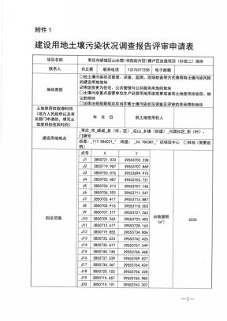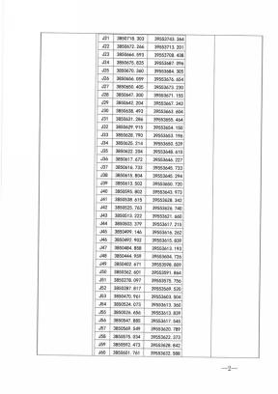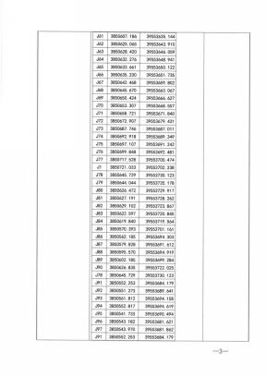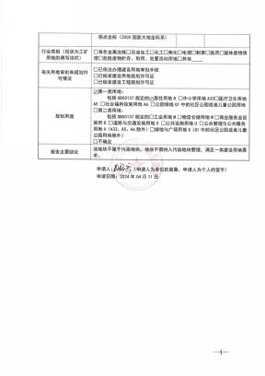

附件2 申请人承诺书
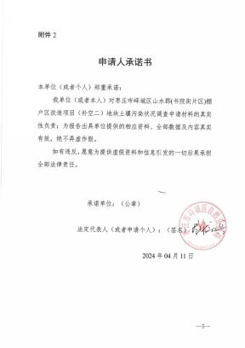

附件3 报告出具单位承诺书
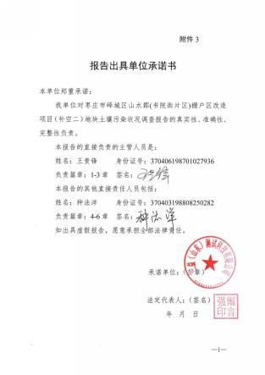

附件4 访谈记录表

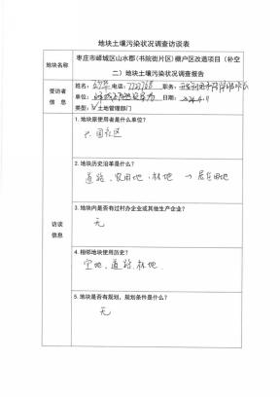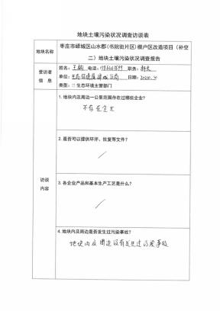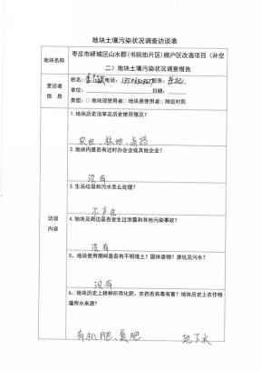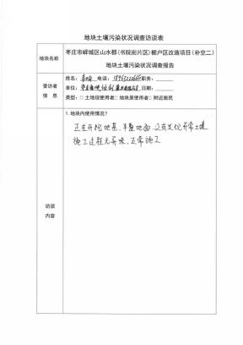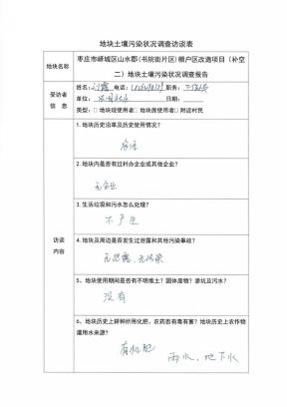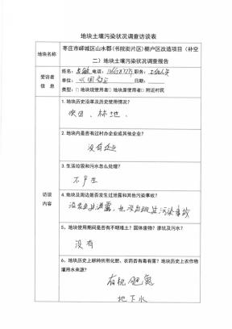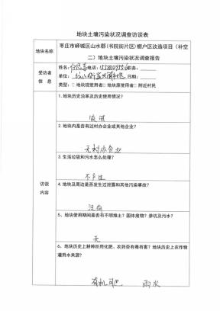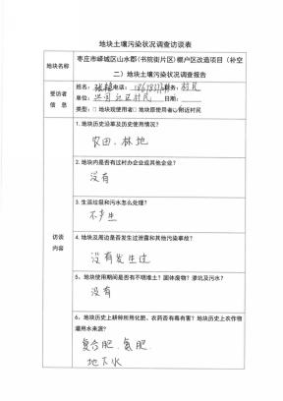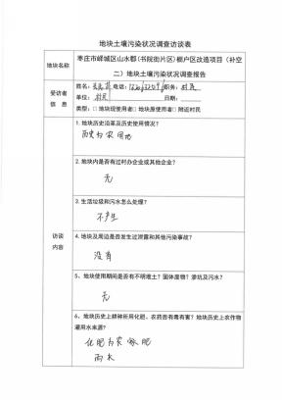

附件5 样品采集
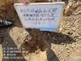 | 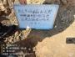 | 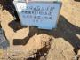
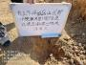 |  | 
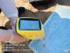 | 
1号点

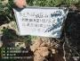 | 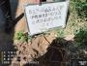 | 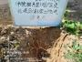
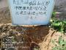 | 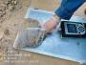 | 
 | 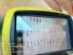
2号点

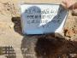 | 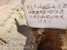 | 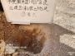
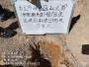 |  | 
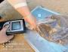 | 
3号点

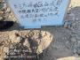 | 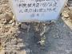 | 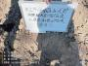
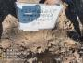 |  | 
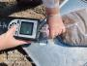 | 
4号点

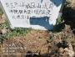 | 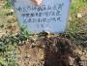 | 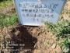
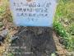 |  | 
 | 
5号点

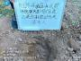 | 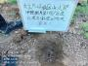 | 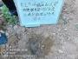
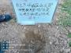 | 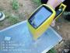 | 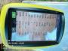
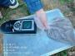 | 
6号点

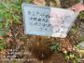 | 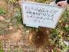 | 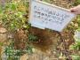
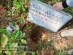 |  | 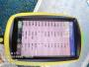
 | 
7号点

附件6 周边关系图

附件7 岩土工程勘察报告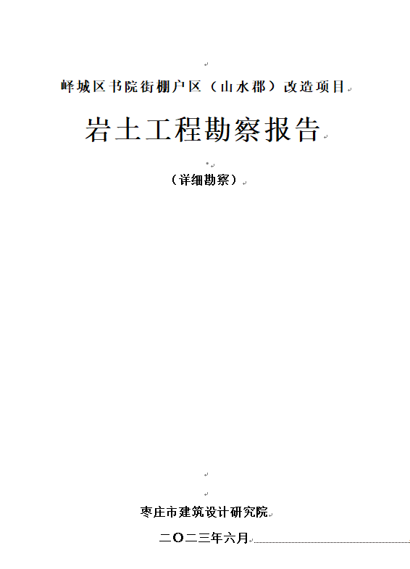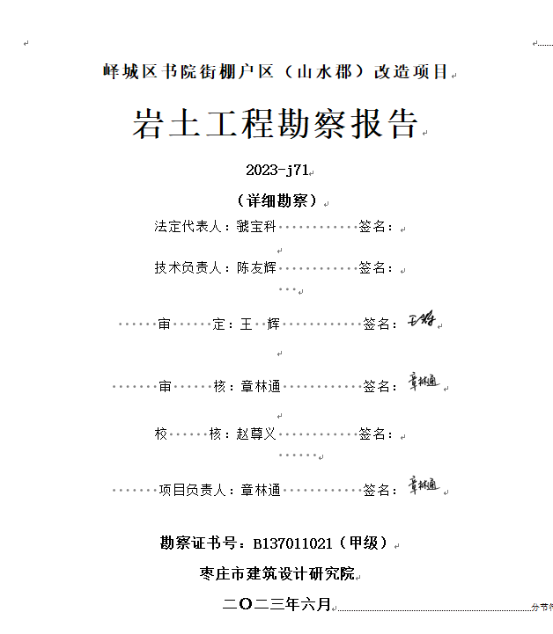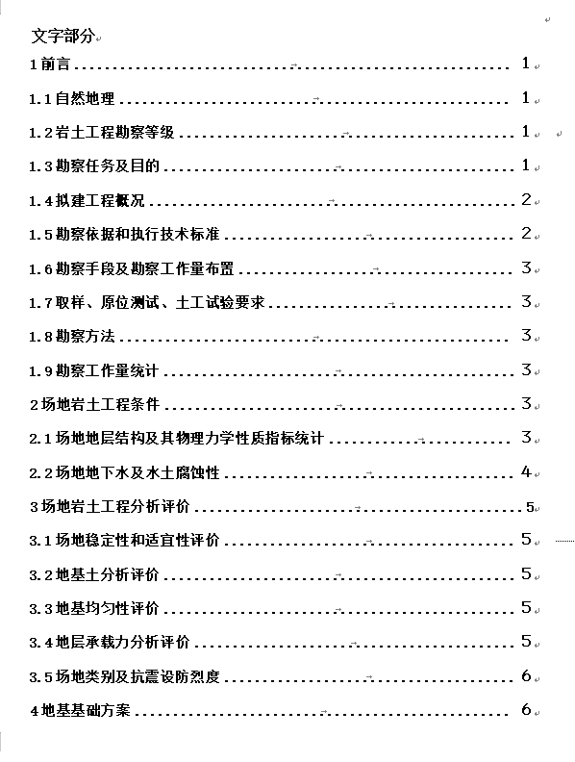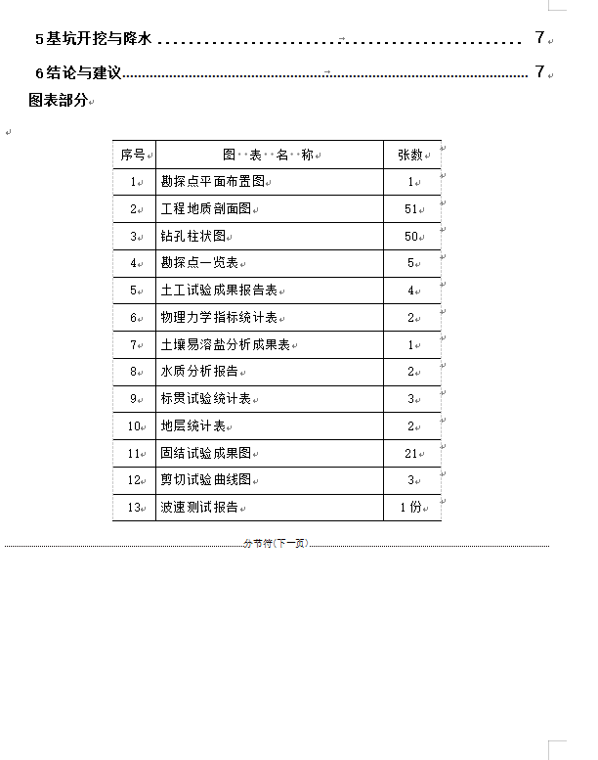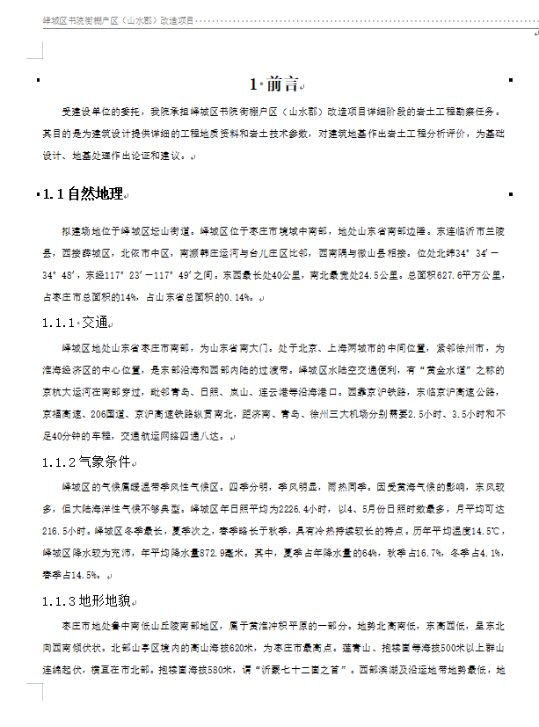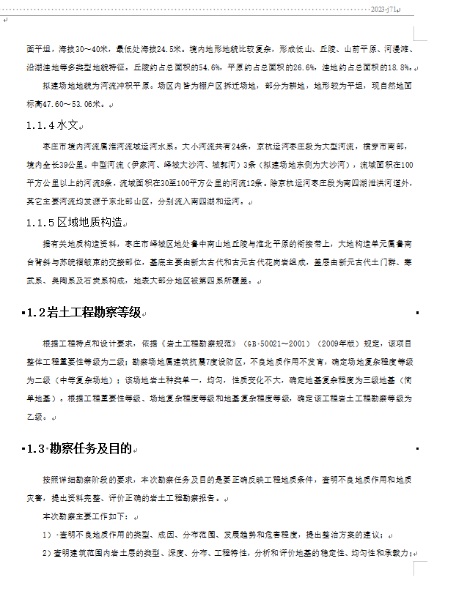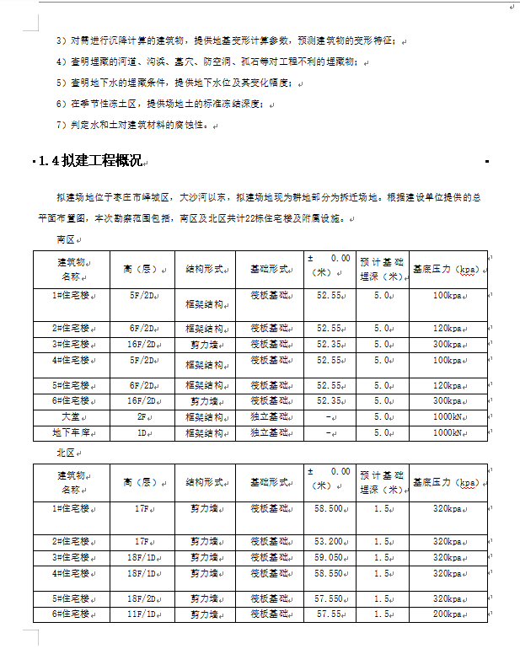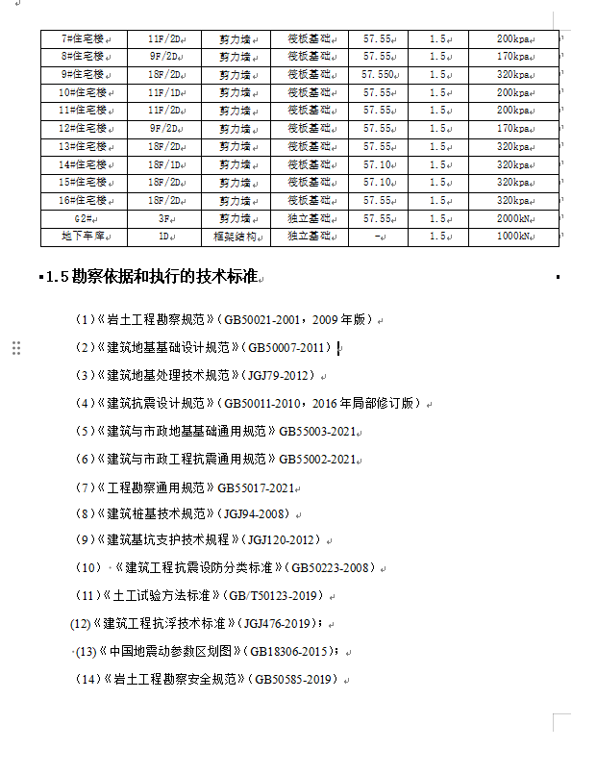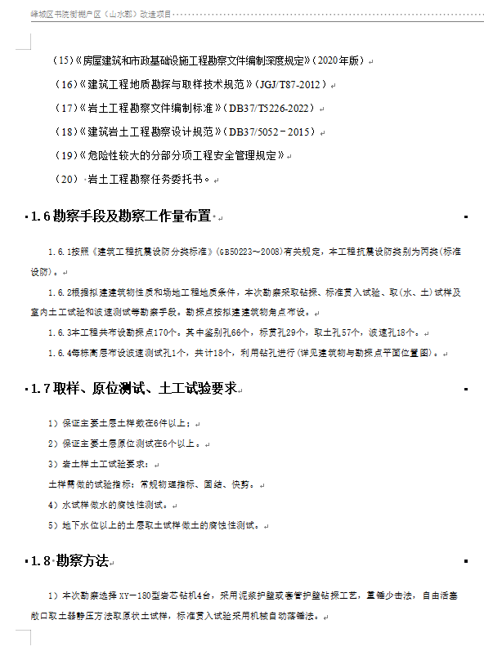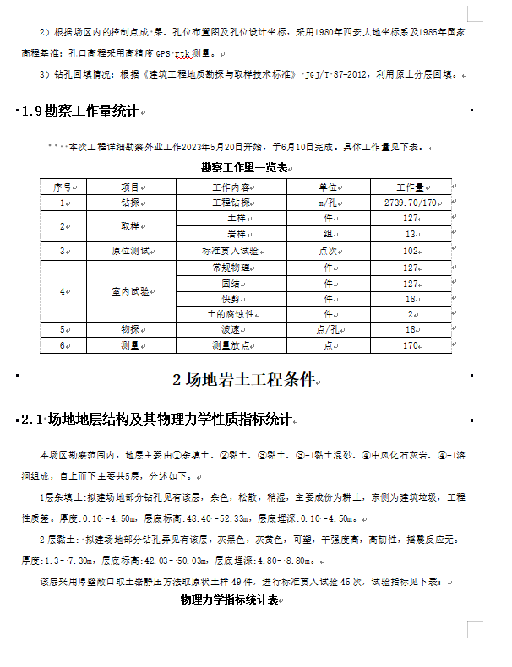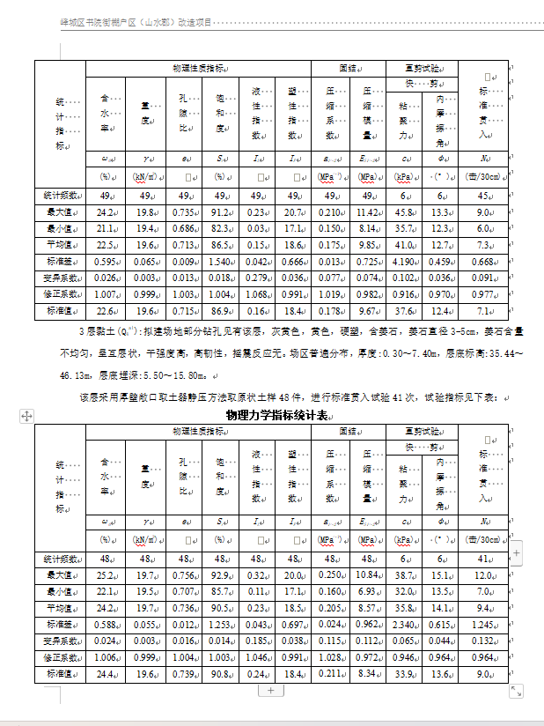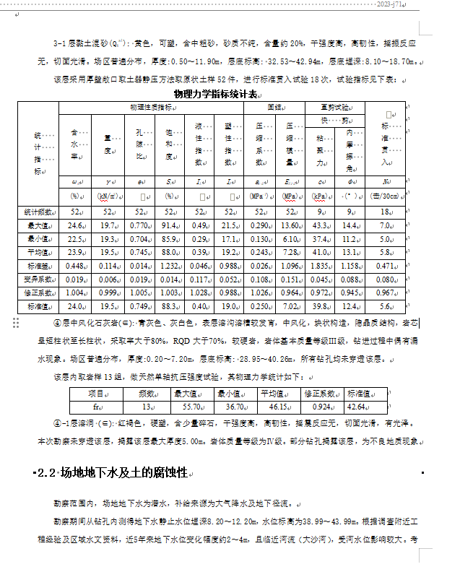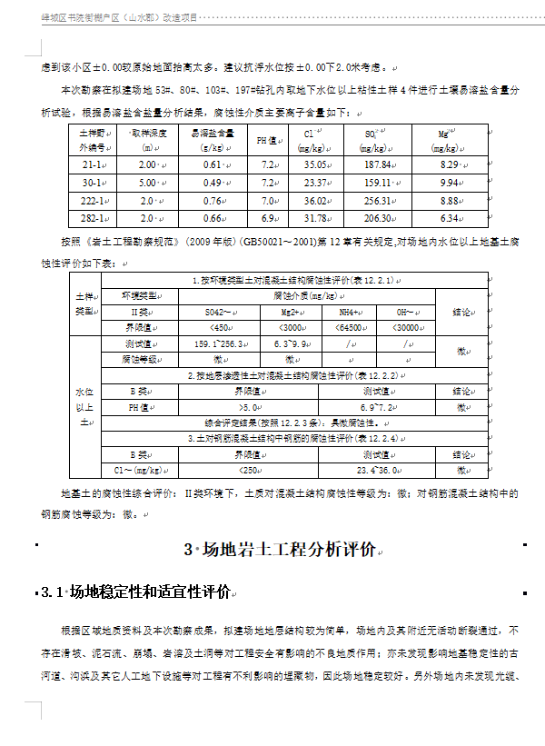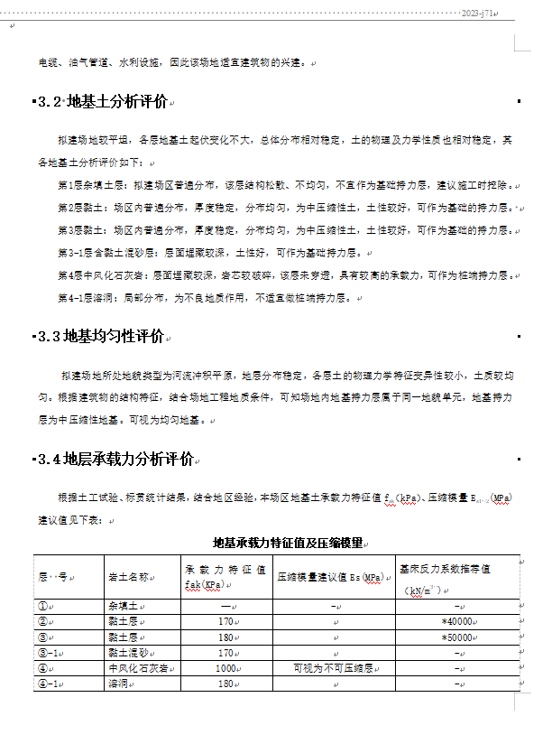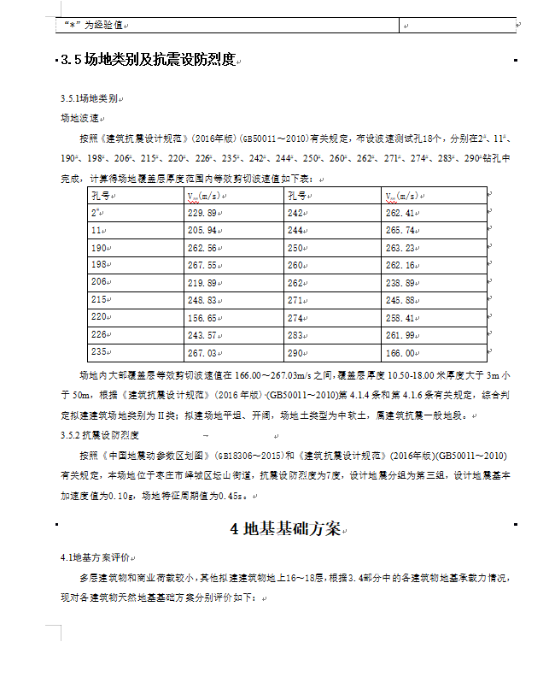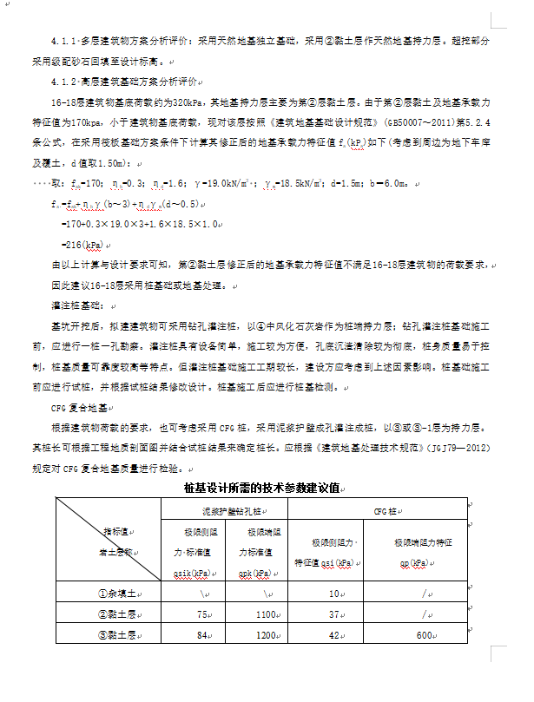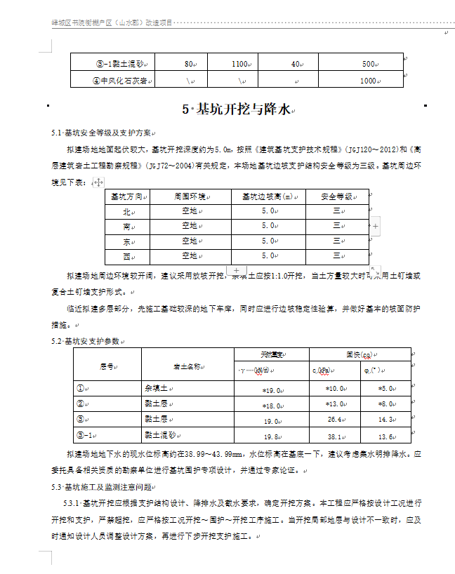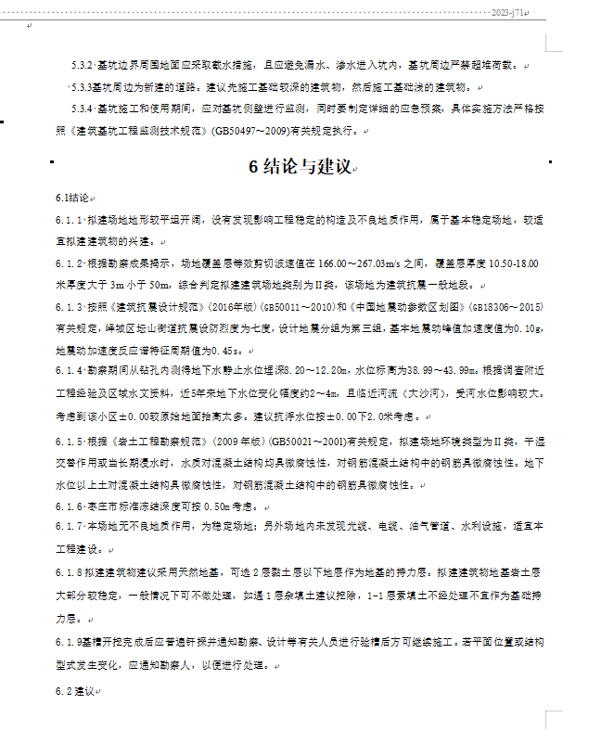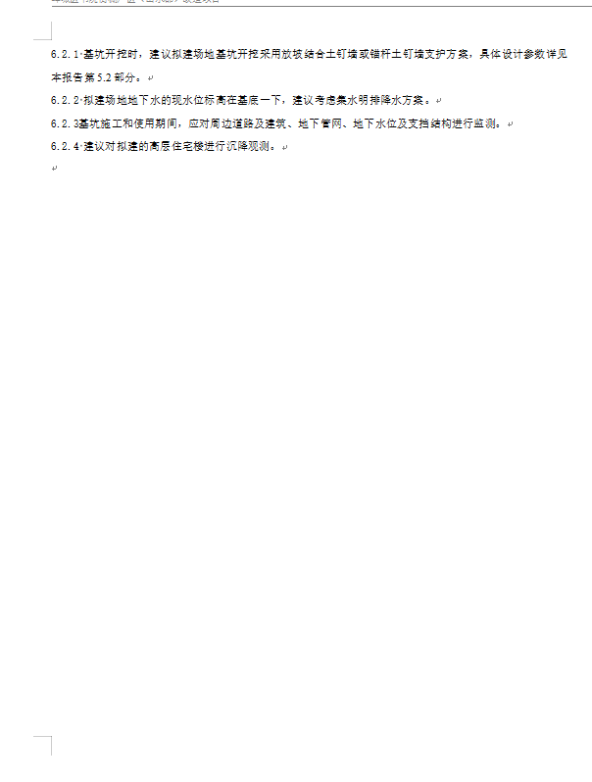

附件8 土壤勘测定界图
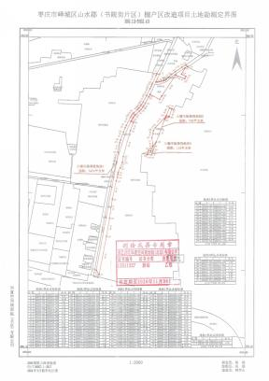

附件9 快检仪器校正记录
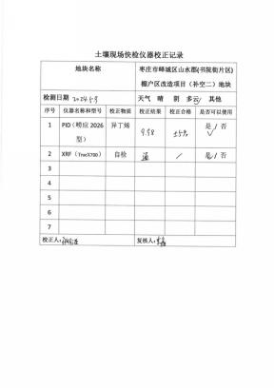

附件10 委托书
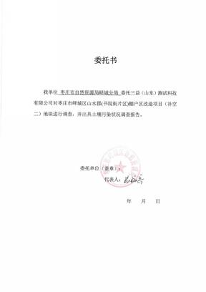

附件11 现场踏勘记录
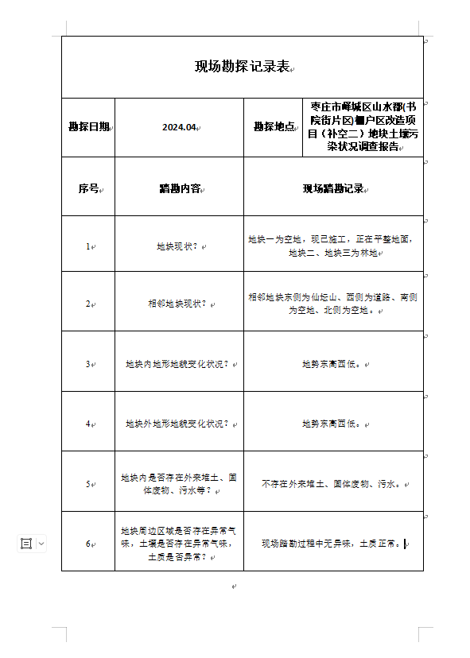

附件12 土壤采样记录
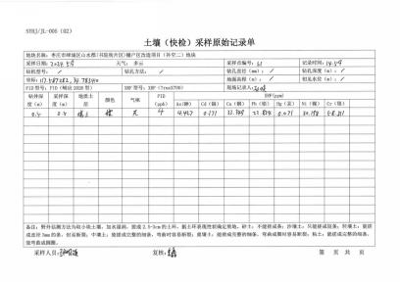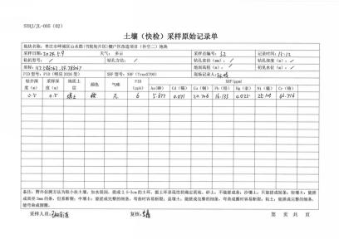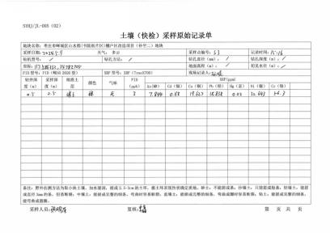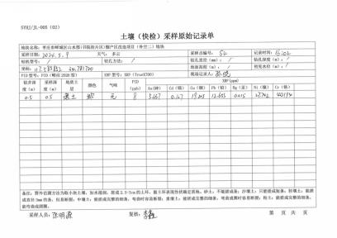
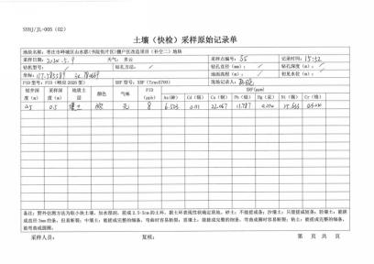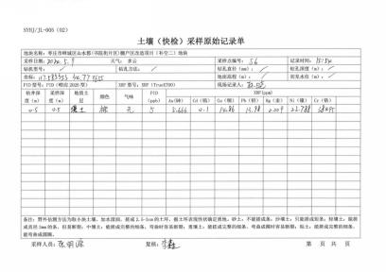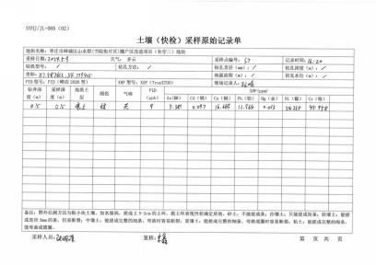

附件13 专家评审意见

附件14 报告修改说明

附件15 专家复核意见

